TRƯỜNG ĐẠI HỌC TÀI NGUYÊN VÀ MÔI TRƯỜNG
THÀNH PHỐ HỒ CHÍ MINH
KHOA CÔNG NGHỆ THÔNG TIN


TIỂU LUẬN
LẬP TRÌNH GIS

WEBSITE BÁN ĐIỆN THOẠI

Sinh viên thực hiện: Hoàng Tuấn Nguyên (1250080120)
Phan Trọng Phúc (125008148)
Trần Dương Phúc(1250080149)
Lớp: 12_ĐH_CNTT3
Khoá: 2023 – 2027
Giảng viên hướng dẫn : Ths.Nguyễn Duy Tuấn
CN.Nguyễn Phan Chí Thành

TP. Hồ Chí Minh, 30 tháng 04 năm 2026
TRƯỜNG ĐẠI HỌC TÀI NGUYÊN VÀ MÔI TRƯỜNG
THÀNH PHỐ HỒ CHÍ MINH
KHOA CÔNG NGHỆ THÔNG TIN


TIỂU LUẬN
LẬP TRÌNH GIS

WEBSITE BÁN ĐIỆN THOẠI

Sinh viên thực hiện: Hoàng Tuấn Nguyên (1250080120)
Phan Trọng Phúc (125008148)
Trần Dương Phúc(1250080149)
Lớp: 12_ĐH_CNTT3
Khoá: 2023 – 2027
Giảng viên hướng dẫn : Ths.Nguyễn Duy Tuấn
CN.Nguyễn Phan Chí Thành

TP. Hồ Chí Minh, 30 tháng 04 năm 2026

LỜI CAM ĐOAN
Nhóm em xin cam đoan rằng đề tài “Xây dựng website bán điện thoại tích hợp WebGIS” là công trình nghiên cứu do chính tôi thực hiện dưới sự hướng dẫn của giảng viên. Các nội dung, kết quả trình bày trong bài tiểu luận là trung thực và chưa từng được công bố trong bất kỳ công trình nào trước đây.Những tài liệu, thông tin tham khảo được sử dụng trong bài đều đã được trích dẫn rõ ràng nguồn gốc theo đúng quy định.Nhóm xin hoàn toàn chịu trách nhiệm về tính trung thực và chính xác của nội dung trong bài tiểu luận này.Nếu có bất kỳ sai phạm nào liên quan đến vấn đề bản quyền hoặc tính trung thực học thuật, tôi xin hoàn toàn chịu trách nhiệm trước nhà trường và quy định hiện hành.
Sinh viên thực hiện
(Ký và ghi rõ họ tên)

LỜI CẢM ƠN
Trước hết nhóm em xin gửi tới các thầy cô khoa Công Nghệ Thông Tin trường Đại Học Tài Nguyên và Môi Trường TPHCM lời chào trân trọng, lời chúc sức khỏe và lời cảm ơn sâu sắc. Với sự quan tâm, dạy dỗ, chỉ bảo tận tình chu đáo của thầy cô, đến nay em đã có thể hoàn thành tốt quá trình thực hiện đồ án.Tiếp theo em xin gửi lời cảm ơn chân thành nhất tới thầy – Ths.Nguyễn Duy Tuấn và thầy CN.Nguyễn Phan Chí Thành, giảng viên khoa Công Nghệ Thông Tin - Đại học Tài Nguyên Và Môi Trường Thành phố Hồ Chí Minh, người đã hướng dẫn, góp ý để nhóm em có thể hoàn thành bài báo cáo trong thời gian qua.Để báo cáo này đạt kết quả tốt đẹp, nhóm em đã nhận được sự hỗ trợ, giúp đỡ của nhiều thầy cô và bạn bè. Với tình cảm sâu sắc, chân thành, cho phép em được bày tỏ lòng biết ơn sâu sắc đến tất cả các thầy cô và bạn bè đã tạo điều kiện giúp đỡ trong quá trình học tập và nghiên cứu đề tài.Với điều kiện thời gian cũng như kinh nghiệm còn hạn chế, báo cáo này không thể tránh được những thiếu sót. Em rất mong nhận được sự chỉ bảo, đóng góp ý kiến của các thầy cô để em có điều kiện bổ sung, nâng cao ý thức của mình, phục vụ tốt hơn trong thực tế sau này.
Em xin chân thành cảm ơn!

MỤC LỤC

LỜI MỞ ĐẦU 1
CHƯƠNG 1: TỔNG QUAN 2
1.1 Lý do chọn đề tài 2
1.2 Mục tiêu nghiên cứu 2
1.3 Đối tượng và phạm vi nghiên cứu 3
CHƯƠNG 2: CƠ SỞ LÝ THUYẾT 4
2.1 Tổng quan về Web GIS 4
2.1.1 Hệ thống thông tin địa lý (GIS) 4
2.1.2 Web GIS 5
2.3 Công thức Haversine – Tính khoảng cách địa lý 5
2.4 Công nghệ sử dụng 6
2.4.1 Ngôn ngữ Python 6
2.4.2 Framework Django 8
2.5 Công nghệ bản đồ (WebGIS) 12
2.6 Hệ quản trị cơ sở dữ liệu PostgreSQL 13
2.7 Môi trường phát triển 14
CHƯƠNG 3: PHÂN TÍCH VÀ THIẾT KẾ HỆ THỐNG 16
3.1 Phân tích yêu cầu hệ thống 16
3.1.1 Yêu cầu chức năng 16
3.1.2. Yêu cầu phi chức năng 17
3.2. Biểu đồ Use Case 18
3.2.1 Cấu trúc các bảng đặc tả 19
3.2.2 Đặc tả usecase 24
3.3. Thiết kế Cơ sở dữ liệu 29
3.3.1. Sơ đồ thực thể liên kết (ERD) 29
3.4 Thiết kê biểu đồ chức năng hệ thống 30
3.5 Thiết kế biểu đồ hoạt động 32
3.5.1 Biểu đồ hoạt động Admin 32
3.5.1.2 Biểu đồ quản lý danh mục 33
3.5.2 Biểu đồ hoạt động Users 39
3.6 Thiết kế biểu đồ tuần tự (Sequence) 40
3.6.1 Biểu đồ tuần tự Admin 40
3.6.2 Biểu đồ hoạt động Users 44
3.7 Thiết kế biểu đồ lớp (Class Diagram) 47
CHƯƠNG 4: KẾT QUẢ THỰC HIỆN 48
4.1 Tổng quan 48
4.2 Giao diện hệ thống 48
4.2.1 Trang chủ (Landing page) 49
4.2.2 Trang chi tiết sản phẩm 51
4.2.3 Trang bản đồ (Map GIS) 53
4.2.4 Giao diện Giỏ hàng và Thanh toán 54
4.2.4 Trang Đăng nhập / Đăng ký 57
4.2.6 Trang Thông tin khách hàng (User Profile) 60
4.2.7 Trang Quản trị hệ thống (Admin Dashboard) 63
4.2.8 Giao diện Quản lý Hệ thống cửa hàng (Store Management) 64
4.2.9 Giao diện Quản lý Người dùng 67
4.2.10 Giao diện Quản lý sản phẩm (Product Management) 68
4.2.11 Giao diện Quản lý Flash Sale (Khuyến mãi giờ vàng) 70
4.2.13 Giao diện Quản lý Kho hàng (Stock Management) 73
4.2.14 Giao diện Quản lý Đơn hàng (Order Management) 75
4.2.15 Giao diện Quản lý Trả hàng (Return Management) 77
CHƯƠNG 5: KẾT LUẬN VÀ HƯỚNG PHÁT TRIỂN 80
5.1 Kết Luận 80
5.2 Hướng phát triển 80
TÀI LIỆU THAM KHẢO 82

DANH MỤC HÌNH ẢNH
Hình 2.1Hệ thống thông tin địa lý GIS 5
Hình 2.2Công thức Haversine 6
Hình 2.3Ngôn ngữ lập trình Python 7
Hình 2.4Logo dijago 8
Hình 2.5Logo HTML 9
Hình 2.6Logo CSS 10
Hình 2.7Logo Java Script 11
Hình 2.8Logo Bootstrap 11
Hình 2.9Logo Leaflet 12
Hình 2.10Logo OpenStreetMap 13
Hình 2.11Logo PostgreSQL 14
Hình 2.12Môi trường phát triển Visual Studio Code 15
Hình 3.1Biểu đồ Use Case 18
Hình 3.2Sơ đồ thực thể liên kết (ERD) 29
Hình 3.3Thiết kê biểu đồ chức năng hệ thống 31
Hình 3.4Class Diagram 47
Hình 4.1Trang chủ 50
Hình 4.2Trang chat AI 51
Hình 4.3Trang chi tiết sản phẩm 52
Hình 4.4Trang đánh giá sản phẩm 53
Hình 4.5Trang bản đồ (Map GIS) 54
Hình 4.6Trang giỏ hàng(1) 56
Hình 4.7Trang giỏ hàng(2) 56
Hình 4.8Trang giỏ hàng(3) 57
Hình 4.9Trang thanh toán 57
Hình 4.10Trang Đăng nhập / Đăng ký 59
Hình 4.11Trang Cá nhân khách hàng(1) 61
Hình 4.12Trang Cá nhân khách hàng(2) 61
Hình 4.13Trang Cá nhân khách hàng(3) 62
Hình 4.14Trang Cá nhân khách hàng(4) 62
Hình 4.15Trang Quản trị hệ thống 64
Hình 4.16Giao diện quản lý Sản phẩm (Thêm mới và Nhập hàng loạt)(1) 66
Hình 4.17Giao diện quản lý Sản phẩm (Thêm mới và Nhập hàng loạt)(2) 66
Hình 4.18Giao diện Quản lý Đơn hàng 68
Hình 4.19Giao diện Quản lý sản phẩm(1) 69
Hình 4.20Giao diện Quản lý sản phẩm(2) 70
Hình 4.21Giao diện Quản lý sản phẩm(3) 70
Hình 4.22Giao diện quản lý flase sale 72
Hình 4.23Giao diện quản lý mã giảm giá 73
Hình 4.24Giao diện quản lý kho hàng(1) 74
Hình 4.25Giao diện quản lý kho hàng(2) 76
Hình 4.26Giao diện quản lý đơn hàng(1) 77
Hình 4.27Giao diện quản lý đơn hàng(2) 77
Hình 4.25Giao diện quản lý trả hàng (1) 76
Hình 4.25Giao diện quản lý trả hàng (2) 76

DANH MỤC BẢNG
Bảng 3.2Bảng category 19
Bảng 3.3Bảng sản phẩm 19
Bảng 3.4Bảng productimage 19
Bảng 3.5Bảng Flashsale 20
Bảng 3.6Bảng store 20
Bảng 3.7Bảng storestock 20
Bảng 3.8stocktransaction 21
Bảng 3.9Bảng user 21
Bảng 3.10bảng userprofile 21
Bảng 3.11Bảng shippingaddress 22
Bảng 3.12Bảng coupon 22
Bảng 3.13Bảng order 23
Bảng 3.14orderitem 23
Bảng 3.15usecase đăng ký 24
Bảng 3.16usecase đăng nhập 24
Bảng 3.17usecase xem sản phẩm 24
Bảng 3.18usecase tìm kiếm sản phẩm 25
Bảng 3.19usecase thêm giỏ hàng 25
Bảng 3.20usecase thêm sản phẩm yêu thích 25
Bảng 3.21usecase cập nhật thông tin cá nhân 26
Bảng 3.22usecase đổi mật khẩu 26
Bảng 3.23usecase đặt hàng 26
Bảng 3.24usecase xem thông tin đơn hàng đã đặt 27
Bảng 3.25usecase crud danh mục 27
Bảng 3.26usecase crud sản phẩm 27
Bảng 3.27usecase thêm image 28
Bảng 3.28usecase tìm của hàng 28
Bảng 3.29usecase quản lí kho hàng 29

DANH MỤC BIỂU ĐỒ
Biểu đồ 3.1Biểu đồ đăng nhập admin 32
Biểu đồ 3.2Biểu đồ quản lý danh mục 33
Biểu đồ 3.3Biểu đồ quản lý sản phẩm 34
Biểu đồ 3.4Biểu đồ quản lý đơn hàng 35
Biểu đồ 3.5Biểu đồ quản lý chi nhánh 36
Biểu đồ 3.6Biểu đồ quản lý điều chuyển kho 37
Biểu đồ 3.7Biểu đồ báo cáo 38
Biểu đồ 3.8Biểu đồ hoạt động Users 39
Biểu đồ 3.9Biểu đồ tuần tự đăng nhập 40
Biểu đồ 3.10Biểu đồ tuần tự quản lý sản phẩm 41
Biểu đồ 3.11Biểu đồ tuần tự quản lý đơn hàng 42
Biểu đồ 3.12Biểu đồ tuần tự quản lý điều chuyển kho 43
Biểu đồ 3.13Biểu đồ tuần tự xem sản phẩm 44
Biểu đồ 3.14Biểu đồ tuần tự quản lý giỏ hàng 45
Biểu đồ 3.15Biểu đồ tuần tự đặt hàng 46
Biểu đồ 3.16Biểu đồ tuần tự theo dõi đơn hàng 46

LỜI MỞ ĐẦU
Trong bối cảnh công nghệ thông tin phát triển mạnh mẽ, thương mại điện tử đã và đang trở thành một trong những lĩnh vực quan trọng, góp phần thay đổi thói quen mua sắm của người tiêu dùng. Thay vì đến trực tiếp cửa hàng, người dùng ngày nay có xu hướng tìm kiếm và mua sản phẩm thông qua các website bán hàng trực tuyến. Đặc biệt, đối với mặt hàng điện thoại – một sản phẩm công nghệ có giá trị cao – người dùng không chỉ quan tâm đến giá cả mà còn chú trọng đến vị trí cửa hàng, khả năng trải nghiệm sản phẩm và thời gian nhận hàng.Tuy nhiên, phần lớn các website bán điện thoại hiện nay chủ yếu tập trung vào việc hiển thị thông tin sản phẩm, mà chưa tận dụng tốt yếu tố vị trí địa lý để hỗ trợ người dùng tìm kiếm cửa hàng gần nhất. Đây chính là điểm hạn chế làm giảm trải nghiệm người dùng trong thực tế.Xuất phát từ nhu cầu đó, đề tài “Xây dựng website bán điện thoại tích hợp WebGIS” được thực hiện nhằm kết hợp giữa thương mại điện tử và hệ thống thông tin địa lý. Hệ thống không chỉ cho phép người dùng mua sắm trực tuyến mà còn hỗ trợ tìm kiếm cửa hàng gần nhất thông qua bản đồ, từ đó nâng cao tính tiện lợi và hiệu quả sử dụng.

TỔNG QUAN

1.1 Lý do chọn đề tài
Trong những năm gần đây, thương mại điện tử phát triển mạnh mẽ, đặc biệt trong lĩnh vực kinh doanh điện thoại di động. Người dùng có xu hướng tìm kiếm và mua sản phẩm trực tuyến thay vì đến trực tiếp cửa hàng. Tuy nhiên, phần lớn các website hiện nay chỉ tập trung vào việc hiển thị sản phẩm mà chưa khai thác hiệu quả yếu tố vị trí địa lý.Trong thực tế, đối với mặt hàng điện thoại, người dùng vẫn có nhu cầu đến trực tiếp cửa hàng để trải nghiệm sản phẩm hoặc nhận hàng nhanh chóng. Việc không biết cửa hàng nào gần nhất gây bất tiện và làm giảm trải nghiệm người dùng. Do đó, việc tích hợp bản đồ vào website bán điện thoại là cần thiết để hỗ trợ tìm kiếm cửa hàng theo vị trí.Bên cạnh đó, công nghệ hệ thống thông tin địa lý (GIS) ngày càng phát triển và có thể ứng dụng hiệu quả trong các hệ thống web. Việc kết hợp GIS với website bán hàng không chỉ giúp trực quan hóa dữ liệu mà còn nâng cao tính tiện ích và trải nghiệm người dùng.Từ những lý do trên, đề tài “Xây dựng website bán điện thoại tích hợp WebGIS” được lựa chọn nhằm đáp ứng nhu cầu thực tế và nâng cao hiệu quả của hệ thống thương mại điện tử.

1.2 Mục tiêu nghiên cứu
Mục tiêu của đề tài là xây dựng một website bán điện thoại hoàn chỉnh có tích hợp hệ thống bản đồ (WebGIS), nhằm hỗ trợ người dùng trong việc tìm kiếm sản phẩm và xác định vị trí cửa hàng một cách thuận tiện. Cụ thể, hệ thống hướng đến việc cung cấp đầy đủ thông tin về sản phẩm điện thoại như tên, giá, hình ảnh và mô tả, đồng thời cho phép người dùng thực hiện các thao tác như tìm kiếm và xem chi tiết sản phẩm. Bên cạnh đó, hệ thống tích hợp bản đồ để hiển thị vị trí các cửa hàng, giúp người dùng dễ dàng quan sát và lựa chọn địa điểm mua hàng phù hợp.Ngoài ra, hệ thống còn có khả năng xác định vị trí hiện tại của người dùng và tính toán khoảng cách đến các cửa hàng bằng thuật toán Haversine, từ đó hỗ trợ tìm kiếm cửa hàng gần nhất. Đồng thời, hệ thống cũng cung cấp các chức năng quản lý dành cho người quản trị như quản lý sản phẩm, cửa hàng và đơn hàng.Thông qua việc xây dựng hệ thống này, đề tài nhằm kết hợp hiệu quả giữa thương mại điện tử và công nghệ GIS, góp phần nâng cao trải nghiệm người dùng và tăng tính ứng dụng thực tế của hệ thống.

1.3 Đối tượng và phạm vi nghiên cứu
Đối tượng nghiên cứu của đề tài là hệ thống website bán điện thoại có tích hợp công nghệ hệ thống thông tin địa lý (GIS). Cụ thể, đề tài tập trung vào việc xây dựng một hệ thống kết hợp giữa chức năng thương mại điện tử và bản đồ số, nhằm hỗ trợ người dùng tìm kiếm sản phẩm và xác định vị trí cửa hàng một cách trực quan.
Về phạm vi nghiên cứu, đề tài tập trung vào việc phát triển các chức năng cơ bản của một website bán hàng như hiển thị danh sách sản phẩm, xem chi tiết sản phẩm, tìm kiếm và quản lý đơn hàng. Đồng thời, hệ thống tích hợp bản đồ để hiển thị vị trí các cửa hàng và hỗ trợ tìm kiếm cửa hàng gần vị trí người dùng.
Tuy nhiên, trong khuôn khổ đề tài, một số chức năng nâng cao chưa được triển khai như thanh toán trực tuyến, tối ưu hệ thống cho quy mô lớn hoặc tích hợp các dịch vụ bản đồ nâng cao như chỉ đường theo thời gian thực. Dữ liệu sử dụng trong hệ thống chủ yếu mang tính mô phỏng hoặc giới hạn trong phạm vi nhất định.

CƠ SỞ LÝ THUYẾT

2.1 Tổng quan về Web GIS

2.1.1 Hệ thống thông tin địa lý (GIS)
Hệ thống thông tin địa lý (Geographic Information System – GIS) là một hệ thống công nghệ được sử dụng để thu thập, lưu trữ, quản lý, phân tích và hiển thị dữ liệu có liên quan đến vị trí địa lý trên bề mặt Trái Đất. GIS cho phép kết hợp giữa dữ liệu không gian (tọa độ địa lý) và dữ liệu thuộc tính (thông tin mô tả), từ đó giúp người dùng dễ dàng quan sát, phân tích và đưa ra quyết định dựa trên dữ liệu trực quan.Trong thực tế, GIS được ứng dụng rộng rãi trong nhiều lĩnh vực như quản lý đô thị, giao thông, môi trường, logistics và thương mại. Nhờ khả năng trực quan hóa dữ liệu dưới dạng bản đồ, GIS giúp người dùng hiểu rõ hơn về mối quan hệ giữa các đối tượng trong không gian địa lý.
GIS được ứng dụng để quản lý và hiển thị vị trí các cửa hàng điện thoại trên bản đồ. Mỗi cửa hàng được gắn với một cặp tọa độ gồm kinh độ và vĩ độ, giúp xác định chính xác vị trí trên bản đồ số. Dữ liệu này sau đó được hiển thị thông qua bản đồ trực tuyến, cho phép người dùng dễ dàng tìm kiếm và lựa chọn cửa hàng gần nhất.Việc tích hợp GIS vào hệ thống không chỉ giúp tăng tính trực quan mà còn nâng cao trải nghiệm người dùng, hỗ trợ quá trình tìm kiếm địa điểm mua hàng một cách nhanh chóng và hiệu quả.


Hình 2.1Hệ thống thông tin địa lý GIS

2.1.2 Web GIS
WebGIS là hệ thống GIS được triển khai trên nền tảng web, cho phép người dùng truy cập và tương tác với dữ liệu bản đồ thông qua trình duyệt mà không cần cài đặt phần mềm chuyên dụng.Một hệ thống WebGIS bao gồm ba thành phần chính: phía client (trình duyệt), phía server và cơ sở dữ liệu. Phía client chịu trách nhiệm hiển thị bản đồ và giao diện người dùng. Phía server xử lý yêu cầu và trả về dữ liệu. Cơ sở dữ liệu lưu trữ thông tin không gian và thuộc tính.Trong đề tài, WebGIS được sử dụng để hiển thị bản đồ cửa hàng điện thoại, cho phép người dùng xem vị trí các cửa hàng và tương tác trực tiếp trên bản đồ.

2.3 Công thức Haversine – Tính khoảng cách địa lý
Trong hệ thống website bán điện thoại tích hợp bản đồ, việc xác định khoảng cách giữa vị trí người dùng và các cửa hàng là một chức năng quan trọng. Để thực hiện điều này, đề tài sử dụng thuật toán Haversine – một thuật toán phổ biến trong lĩnh vực định vị địa lý.Thuật toán Haversine được dùng để tính khoảng cách giữa hai điểm trên bề mặt Trái Đất dựa trên kinh độ (longitude) và vĩ độ (latitude). Do Trái Đất có dạng hình cầu, nên việc sử dụng công thức hình học phẳng thông thường sẽ không cho kết quả chính xác. Haversine giải quyết vấn đề này bằng cách tính khoảng cách theo cung tròn lớn nhất (great-circle distance) giữa hai điểm.
Công thức của thuật toán Haversine được biểu diễn như sau:
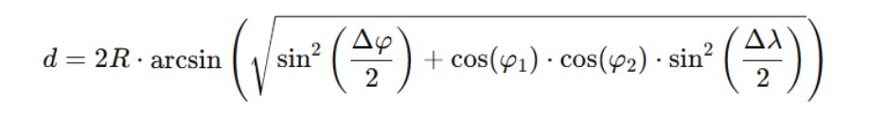
Hình 2.2 Công thức Haversine

2.4 Công nghệ sử dụng
Hệ thống được xây dựng dựa trên các công nghệ phổ biến trong phát triển web. Backend sử dụng ngôn ngữ Python và framework Django, giúp xử lý logic và quản lý dữ liệu hiệu quả. Frontend sử dụng HTML, CSS, JavaScript và Bootstrap để tạo giao diện thân thiện và dễ sử dụng.Ngoài ra, thư viện Leaflet được sử dụng để hiển thị bản đồ và các điểm đánh dấu vị trí cửa hàng. Việc lựa chọn các công nghệ này giúp hệ thống dễ phát triển, dễ bảo trì và có khả năng mở rộng trong tương lai.

2.4.1 Ngôn ngữ Python
Python là một ngôn ngữ lập trình bậc cao, có cú pháp đơn giản, dễ đọc và dễ học, phù hợp với nhiều đối tượng từ người mới bắt đầu đến lập trình viên chuyên nghiệp. Nhờ vào tính linh hoạt và khả năng hỗ trợ nhiều thư viện mạnh mẽ, Python được ứng dụng rộng rãi trong nhiều lĩnh vực như phát triển web, trí tuệ nhân tạo, khoa học dữ liệu và tự động hóa.Python được sử dụng làm ngôn ngữ chính để xây dựng phần backend của hệ thống. Cụ thể, Python đảm nhận việc xử lý logic nghiệp vụ, kết nối và thao tác với cơ sở dữ liệu, cũng như xử lý các yêu cầu từ phía người dùng gửi lên server. Ngoài ra, Python còn được sử dụng để triển khai các thuật toán liên quan đến dữ liệu không gian, điển hình là thuật toán Haversine nhằm tính toán khoảng cách giữa vị trí người dùng và các cửa hàng.Việc lựa chọn Python giúp quá trình phát triển hệ thống trở nên nhanh chóng và hiệu quả hơn nhờ cú pháp rõ ràng, dễ bảo trì và cộng đồng hỗ trợ lớn. Đồng thời, Python cũng dễ dàng tích hợp với các framework như Django, góp phần xây dựng một hệ thống web hoàn chỉnh, ổn định và có khả năng mở rộng trong tương lai.

Hình 2.3 Ngôn ngữ lập trình Python

2.4.2 Framework Django

Django là một framework phát triển web mã nguồn mở được xây dựng bằng ngôn ngữ Python, nổi bật với khả năng phát triển nhanh, bảo mật cao và cấu trúc rõ ràng. Django hoạt động theo mô hình MTV (Model – Template – View), giúp tách biệt giữa dữ liệu, giao diện và logic xử lý, từ đó làm cho việc phát triển và bảo trì hệ thống trở nên dễ dàng hơn. Django được sử dụng để xây dựng toàn bộ phần backend của website bán điện thoại. Cụ thể, Django đảm nhận việc xử lý các yêu cầu từ phía người dùng, quản lý dữ liệu sản phẩm, cửa hàng và đơn hàng, cũng như kết nối với cơ sở dữ liệu PostgreSQL thông qua hệ thống ORM. Nhờ ORM, việc thao tác với dữ liệu trở nên đơn giản hơn mà không cần phải viết nhiều câu lệnh SQL phức tạp.Ngoài ra, Django còn cung cấp sẵn hệ thống quản trị (admin) mạnh mẽ, cho phép người quản trị dễ dàng thêm, sửa, xóa dữ liệu như sản phẩm và thông tin cửa hàng. Framework này cũng hỗ trợ các chức năng quan trọng như xác thực người dùng, bảo mật hệ thống và xử lý session, giúp đảm bảo an toàn cho ứng dụng.

Hình 2.4 Framework django

2.4.3 HTML (HyperText Markup Language)
HTML (HyperText Markup Language) là ngôn ngữ đánh dấu tiêu chuẩn được sử dụng để xây dựng cấu trúc cơ bản của các trang web. HTML cho phép định nghĩa và tổ chức các thành phần nội dung như tiêu đề, đoạn văn, hình ảnh, liên kết, bảng biểu và các thành phần giao diện khác. Đây là nền tảng quan trọng trong phát triển web, đóng vai trò tạo khung cho toàn bộ giao diện của website. HTML được sử dụng để xây dựng bố cục và cấu trúc của các trang trong hệ thống website bán điện thoại. Cụ thể, HTML giúp hiển thị danh sách sản phẩm, thông tin chi tiết sản phẩm, giao diện trang chủ và các thành phần liên quan đến bản đồ như khu vực hiển thị map và thông tin cửa hàng. Nhờ HTML, các nội dung trên website được tổ chức một cách rõ ràng, logic và dễ dàng tương tác với người dùng.HTML giúp đảm bảo tính tương thích cao với các trình duyệt web hiện nay, đồng thời tạo nền tảng để kết hợp với các công nghệ khác như CSS và JavaScript nhằm xây dựng một giao diện hoàn chỉnh, trực quan và thân thiện với người dùng.

Hình 2.5 Logo HTM

2.4.4 CSS (Cascading Style Sheets)
CSS (Cascading Style Sheets) là ngôn ngữ được sử dụng để thiết kế và định dạng giao diện của trang web. CSS cho phép điều chỉnh màu sắc, font chữ, kích thước, bố cục và các hiệu ứng hiển thị của các phần tử HTML, từ đó giúp website trở nên trực quan, thẩm mỹ và dễ sử dụng hơn. CSS được sử dụng để xây dựng giao diện cho website bán điện thoại, giúp các thành phần như trang chủ, danh sách sản phẩm, trang chi tiết sản phẩm và trang bản đồ được trình bày một cách rõ ràng và hợp lý. Ngoài ra, CSS còn hỗ trợ việc bố trí layout trang web theo dạng lưới (grid) hoặc linh hoạt (flexbox), giúp các thành phần hiển thị cân đối và phù hợp với nhiều kích thước màn hình khác nhau.Việc sử dụng CSS không chỉ giúp cải thiện trải nghiệm người dùng mà còn góp phần nâng cao tính chuyên nghiệp của hệ thống. Bên cạnh đó, CSS có thể kết hợp với các framework như Bootstrap để rút ngắn thời gian thiết kế và đảm bảo giao diện responsive, giúp website hoạt động tốt trên cả máy tính và thiết bị di động.

Hình 2.6 Logo CSS

2.4.5 JavaScript
JavaScript là một ngôn ngữ lập trình phổ biến được sử dụng chủ yếu ở phía client nhằm tạo ra các chức năng tương tác động trên trang web. Khác với HTML và CSS chỉ đảm nhiệm việc xây dựng cấu trúc và thiết kế giao diện, JavaScript cho phép xử lý các sự kiện và phản hồi lại hành động của người dùng một cách linh hoạt, từ đó giúp website trở nên sinh động và thân thiện hơn. JavaScript được sử dụng để xử lý các tương tác giữa người dùng và hệ thống, đặc biệt là trong việc tích hợp bản đồ. Cụ thể, JavaScript hỗ trợ việc hiển thị và điều khiển bản đồ thông qua thư viện Leaflet, bao gồm các chức năng như thêm các điểm đánh dấu (marker), hiển thị thông tin cửa hàng khi người dùng nhấp vào marker, cũng như thực hiện các thao tác phóng to, thu nhỏ và di chuyển bản đồ.JavaScript được sử dụng để lấy vị trí hiện tại của người dùng thông qua API định vị của trình duyệt, từ đó gửi dữ liệu về server để xử lý và tính toán khoảng cách. Bên cạnh đó, JavaScript cũng hỗ trợ kiểm tra dữ liệu đầu vào, xử lý sự kiện như tìm kiếm sản phẩm, và cập nhật nội dung trang mà không cần tải lại toàn bộ website.

Hình 2.7 Logo javaScript

2.4.6 Bootstrap
Bootstrap là một framework mã nguồn mở phổ biến được sử dụng để xây dựng giao diện web nhanh chóng và hiệu quả. Bootstrap cung cấp sẵn một hệ thống các thành phần giao diện như nút bấm, thanh điều hướng, form nhập liệu, bảng biểu và nhiều tiện ích khác, giúp lập trình viên tiết kiệm thời gian thiết kế và đảm bảo tính nhất quán trong toàn bộ website. Bootstrap được sử dụng để xây dựng giao diện cho website bán điện thoại với mục tiêu tạo ra một hệ thống có bố cục rõ ràng, hiện đại và dễ sử dụng. Nhờ hệ thống lưới (grid system) của Bootstrap, các thành phần trên trang web được bố trí hợp lý và tự động điều chỉnh phù hợp với nhiều kích thước màn hình khác nhau, từ máy tính đến điện thoại di động. Bootstrap còn hỗ trợ thiết kế giao diện responsive, giúp website hiển thị tốt trên nhiều thiết bị mà không cần phải viết quá nhiều mã CSS phức tạp. Việc sử dụng Bootstrap không chỉ giúp nâng cao tính thẩm mỹ mà còn cải thiện trải nghiệm người dùng, đồng thời rút ngắn thời gian phát triển giao diện cho hệ thống.

Hình 2.8 Logo Bootstrap

2.5 Công nghệ bản đồ (WebGIS)

2.5.1 Leaflet
Leaflet là một thư viện JavaScript mã nguồn mở được sử dụng để xây dựng và hiển thị bản đồ tương tác trên nền web. Đây là một trong những thư viện phổ biến trong phát triển các ứng dụng WebGIS nhờ vào ưu điểm nhẹ, dễ sử dụng và có khả năng tích hợp linh hoạt với nhiều nguồn dữ liệu bản đồ khác nhau. Leaflet đóng vai trò quan trọng trong việc hiển thị bản đồ và trực quan hóa dữ liệu vị trí các cửa hàng điện thoại. Cụ thể, thư viện này được sử dụng để hiển thị bản đồ nền từ OpenStreetMap, đồng thời cho phép thêm các điểm đánh dấu (marker) tương ứng với vị trí của từng cửa hàng dựa trên tọa độ kinh độ và vĩ độ được lưu trong cơ sở dữ liệu.Ngoài ra, Leaflet còn hỗ trợ các chức năng tương tác như phóng to, thu nhỏ, di chuyển bản đồ và hiển thị thông tin chi tiết khi người dùng nhấp vào các marker. Điều này giúp người dùng dễ dàng quan sát, tìm kiếm và lựa chọn cửa hàng phù hợp một cách trực quan và nhanh chóng.Leaflet giúp hệ thống tận dụng được sức mạnh của công nghệ WebGIS mà không cần triển khai các giải pháp phức tạp, đồng thời đảm bảo hiệu năng và khả năng mở rộng trong quá trình phát triển hệ thống.

Hình 2.9 Logo Leaflet

2.5.2 OpenStreetMap

OpenStreetMap (OSM) là một nền tảng bản đồ mã nguồn mở, cung cấp dữ liệu bản đồ miễn phí cho người dùng trên toàn thế giới. Dữ liệu của OpenStreetMap được xây dựng và cập nhật bởi cộng đồng, bao gồm các thông tin như đường đi, địa điểm, khu dân cư và nhiều yếu tố địa lý khác. Nhờ tính mở và miễn phí, OpenStreetMap trở thành một giải pháp thay thế hiệu quả cho các dịch vụ bản đồ thương mại.OpenStreetMap được sử dụng làm nguồn dữ liệu bản đồ nền để hiển thị vị trí các cửa hàng điện thoại trên giao diện website. Thông qua việc tích hợp với thư viện Leaflet, dữ liệu từ OpenStreetMap được hiển thị trực quan dưới dạng bản đồ, cho phép người dùng dễ dàng quan sát và tương tác. OpenStreetMap giúp hệ thống tiết kiệm chi phí triển khai, đồng thời đảm bảo khả năng cập nhật và mở rộng dữ liệu trong tương lai. Ngoài ra, OpenStreetMap còn hỗ trợ tốt cho các ứng dụng WebGIS, góp phần nâng cao hiệu quả hiển thị và xử lý dữ liệu không gian trong hệ thống.

Hình 2.10 Logo OpenStreetMap

2.6 Hệ quản trị cơ sở dữ liệu PostgreSQL
PostgreSQL là một hệ quản trị cơ sở dữ liệu quan hệ mã nguồn mở mạnh mẽ, nổi bật với khả năng xử lý dữ liệu lớn, độ ổn định cao và hỗ trợ nhiều tính năng nâng cao. PostgreSQL không chỉ hỗ trợ các thao tác cơ bản như lưu trữ, truy vấn và quản lý dữ liệu mà còn cung cấp các tính năng mở rộng như xử lý dữ liệu không gian, phù hợp với các hệ thống có tích hợp GIS. PostgreSQL được sử dụng làm hệ quản trị cơ sở dữ liệu chính để lưu trữ thông tin của hệ thống, bao gồm dữ liệu sản phẩm, thông tin cửa hàng, dữ liệu người dùng và đơn hàng. Đặc biệt, PostgreSQL có thể kết hợp với tiện ích mở rộng PostGIS để hỗ trợ lưu trữ và xử lý dữ liệu địa lý như tọa độ kinh độ và vĩ độ, giúp việc hiển thị và tính toán vị trí trên bản đồ trở nên chính xác và hiệu quả hơn.PostgreSQL mang lại nhiều lợi ích như hiệu năng cao, khả năng xử lý dữ liệu phức tạp và đảm bảo tính toàn vẹn dữ liệu. Ngoài ra, PostgreSQL cũng dễ dàng tích hợp với framework Django thông qua ORM, giúp lập trình viên thao tác với cơ sở dữ liệu một cách thuận tiện mà không cần viết nhiều câu lệnh SQL phức tạp.Nhờ những ưu điểm trên, PostgreSQL là một lựa chọn phù hợp cho việc xây dựng hệ thống website bán điện thoại tích hợp WebGIS, góp phần nâng cao hiệu quả quản lý dữ liệu và khả năng mở rộng của hệ thống trong tương lai.

Hình 2.11 Logo PostgreSQL

2.7 Môi trường phát triển
Visual Studio Code (VS Code) là một trình soạn thảo mã nguồn (code editor) miễn phí do Microsoft phát triển, được sử dụng rộng rãi trong lập trình nhờ vào giao diện thân thiện, tốc độ xử lý nhanh và khả năng mở rộng mạnh mẽ thông qua các tiện ích (extensions). VS Code hỗ trợ nhiều ngôn ngữ lập trình khác nhau như Python, JavaScript, HTML, CSS và tích hợp nhiều tính năng hữu ích như gợi ý mã (IntelliSense), debug, quản lý phiên bản với Git và terminal tích hợp., VS Code được sử dụng làm môi trường phát triển chính để xây dựng toàn bộ hệ thống website bán điện thoại. Cụ thể, VS Code hỗ trợ viết và quản lý mã nguồn cho cả backend (Python, Django) và frontend (HTML, CSS, JavaScript). Ngoài ra, các tiện ích mở rộng như Python Extension, Django Extension và Live Server giúp tăng hiệu quả lập trình, kiểm tra lỗi nhanh chóng và hỗ trợ chạy thử hệ thống trực tiếp.Việc sử dụng VS Code giúp quá trình phát triển trở nên thuận tiện, dễ quản lý và tiết kiệm thời gian. Nhờ vào khả năng tùy biến cao và cộng đồng hỗ trợ lớn, VS Code là một công cụ phù hợp cho việc xây dựng và phát triển các ứng dụng web hiện đại như hệ thống trong đề tài.

Hình 2.12 Môi trường phát triển Visual Studio Code

PHÂN TÍCH VÀ THIẾT KẾ HỆ THỐNG

3.1 Phân tích yêu cầu hệ thống
Quá trình phân tích yêu cầu hệ thống là bước quan trọng nhằm xác định rõ các chức năng và tiêu chí mà hệ thống Web GIS “Phone Store” cần đáp ứng. Hệ thống được xây dựng nhằm phục vụ việc bán điện thoại trực tuyến kết hợp với phân tích không gian (GIS) để hỗ trợ tìm cửa hàng gần nhất và tối ưu vận chuyển. Hệ thống được phân chia thành các yêu cầu chức năng (dành cho Khách hàng và Quản trị viên) và các yêu cầu phi chức năng.

3.1.1 Yêu cầu chức năng
Hệ thống được thiết kế để phục vụ hai nhóm đối tượng chính là khách hàng và quản trị viên. Đối với khách hàng, hệ thống cần cung cấp đầy đủ các chức năng mua sắm cơ bản như hiển thị danh sách điện thoại nổi bật, các sản phẩm đang giảm giá hoặc flash sale, đồng thời cho phép người dùng lọc sản phẩm theo hãng (Apple, Samsung, Xiaomi,...) hoặc theo mức giá một cách linh hoạt. Khi truy cập vào từng sản phẩm, người dùng có thể xem chi tiết thông tin như cấu hình, giá bán, tình trạng còn hàng và hình ảnh minh họa. Sau khi lựa chọn sản phẩm, khách hàng tiến hành đặt hàng bằng cách nhập các thông tin cần thiết như tên, số điện thoại và địa chỉ nhận hàng.
Hệ thống cung cấp một bảng điều khiển (dashboard) nhằm quản lý toàn bộ hoạt động kinh doanh và dữ liệu không gian. Tại đây, quản trị viên có thể theo dõi thống kê tổng số sản phẩm, số đơn hàng và tình trạng hoạt động của hệ thống. Việc quản lý sản phẩm cho phép thêm mới điện thoại, cập nhật thông tin, xóa sản phẩm hoặc thiết lập chương trình khuyến mãi. Bên cạnh đó, quản trị viên cũng có thể quản lý dữ liệu không gian của các cửa hàng bằng cách thêm mới chi nhánh với đầy đủ thông tin như tên, địa chỉ, hình ảnh và tọa độ địa lý (latitude, longitude). Các thay đổi này sẽ được cập nhật ngay lập tức lên bản đồ phía người dùng nhờ khả năng xử lý thời gian thực của hệ thống. Ngoài ra, quản trị viên còn có thể theo dõi và xử lý các đơn hàng, bao gồm thông tin khách hàng, sản phẩm đã đặt và địa chỉ giao hàng.

3.1.2. Yêu cầu phi chức năng
Hệ thống cần đảm bảo hiệu năng cao và khả năng phản hồi nhanh. Các lớp bản đồ phải được tải mượt mà, trong khi các tác vụ xử lý không gian như tìm đường hay tính khoảng cách cần được thực hiện bất đồng bộ để tránh làm gián đoạn trải nghiệm người dùng. Giao diện hệ thống được thiết kế hiện đại, phù hợp với lĩnh vực bán lẻ điện thoại, đồng thời phải đảm bảo khả năng hiển thị tốt trên nhiều loại thiết bị như máy tính, tablet và điện thoại di động. Về bảo mật, hệ thống áp dụng cơ chế xác thực và phân quyền chặt chẽ, đảm bảo chỉ quản trị viên mới có quyền truy cập vào các chức năng quản lý. Cuối cùng, hệ thống cần có khả năng mở rộng cao, cho phép dễ dàng nâng cấp để phục vụ nhiều cửa hàng hơn hoặc mở rộng phạm vi hoạt động ra các khu vực khác trong tương lai.

3.2. Biểu đồ Use Case
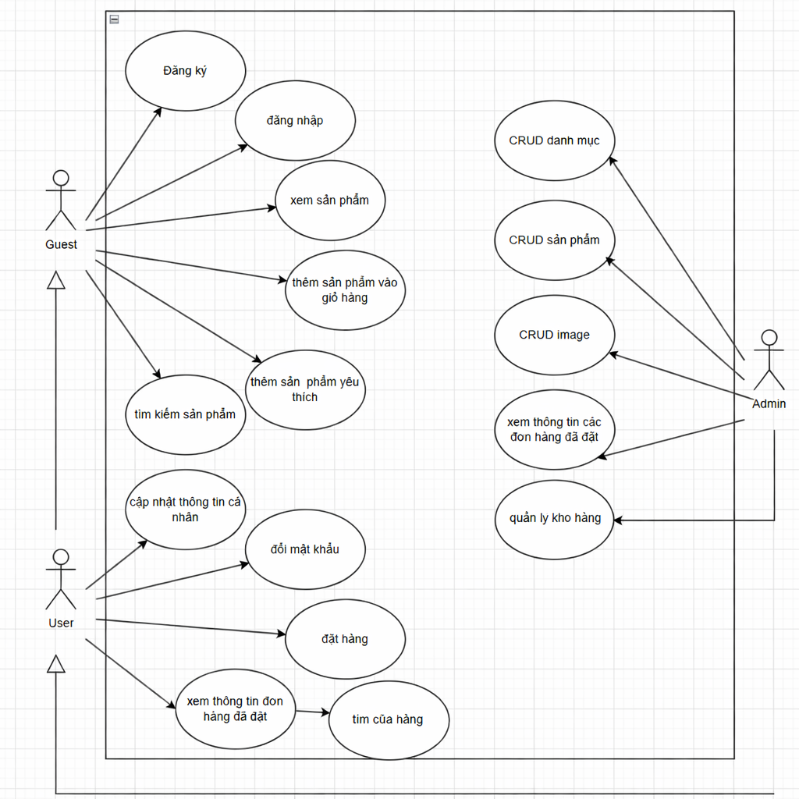
Hình 3.1 Biểu đồ Use Case

3.2.1 Cấu trúc các bảng đặc tả

3.2.1.1 Bảng category
Tên cột | Kiểu dữ liệu | Khóa | Duy nhất | Null | Mô tả
id | INT | PK, auto increment | x |  | ID danh mục
name | VARCHAR(255) |  | x |  | Têndanh mục
slug | VARCHAR(255) |  | x |  | Đường dẫn
Bảng 3.2 Bảng category

3.2.1.2 Bảng sản phẩm
Tên cột | Kiểu dữ liệu | Khóa | Duy nhất | Null | Mô tả
id | SERIAL | PK | x |  | ID sản phẩm
category_id | INT | FK |  |  | Liên kết Category
name | VARCHAR(255) |  |  |  | Tên sản phẩm
price | NUMERIC(10,2) |  |  |  | Giá
description | TEXT |  |  | x | Mô tả
content | TEXT |  |  | x | Nội dung
image | TEXT |  |  | x | Ảnh
stock | INT |  |  |  | Số lượng
created_at | TIMESTAMP |  |  |  | Ngày tạo
Bảng 3.3 Bảng sản phẩm

3.2.1.3 Bảng productimage
Tên cột | Kiểu dữ liệu | Khóa | Duy nhất | Null | Mô tả
id | SERIAL | PK | x |  | ID
product_id | INT | FK |  |  | Thuộc sản phẩm
image | TEXT |  |  |  | Ảnh
Bảng 3.4 Bảng productimage

3.2.1.4 Bảng Flashsale
Tên cột | Kiểu dữ liệu | Khóa | Duy nhất | Null | Mô tả
id | SERIAL | PK | x |  | ID
product_id | INT | FK |  |  | Sản phẩm
flash_price | NUMERIC(10,2) |  |  |  | Giá giảm
end_time | TIMESTAMP |  |  |  | Thời gian kết thúc
is_active | BOOLEAN |  |  |  | Trạng thái
Bảng 3.5 Bảng Flashsale

3.2.1.5 Bảng store
Tên cột | Kiểu dữ liệu | Khóa | Duy nhất | Null | Mô tả
id | SERIAL | PK | x |  | ID cửa hàng
name | VARCHAR(255) |  |  |  | Tên cửa hàng
address | TEXT |  |  |  | Địa chỉ
phone | VARCHAR(20) |  |  |  | SĐT
latitude | FLOAT |  |  | x | Vĩ độ
longitude | FLOAT |  |  | x | Kinh độ
opening_time | TIME |  |  |  | Giờ mở
closing_time | TIME |  |  |  | Giờ đóng
is_main_warehouse | BOOLEAN |  |  |  | Kho chính
Bảng 3.6 Bảng store

3.2.1.6 Bảng storestock
Tên cột | Kiểu dữ liệu | Khóa | Duy nhất | Null | Mô tả
id | SERIAL | PK | x |  | ID
store_id | INT | FK |  |  | Cửa hàng
product_id | INT | FK |  |  | Sản phẩm
quantity | INT |  |  |  | Số lượng
Bảng 3.7 Bảng storestock

3.2.1.7 Bảng stocktransaction
Tên cột | Kiểu dữ liệu | Khóa | Duy nhất | Null | Mô tả
id | SERIAL | PK | x |  | ID
product_id | INT | FK |  |  | Sản phẩm
user_id | INT | FK |  | x | Người thực hiện
store_destination_id | INT | FK |  | x | Kho đích
quantity | INT |  |  |  | Số lượng
transaction_type | VARCHAR(50) |  |  |  | Loại giao dịch
price | NUMERIC(10,2) |  |  | x | Giá
note | TEXT |  |  | x | Ghi chú
created_at | TIMESTAMP |  |  |  | Ngày tạo
Bảng 3.8 Stocktransaction

3.2.1.8 Bảng user
Tên cột | Kiểu dữ liệu | Khóa | Duy nhất | Null | Mô tả
id | SERIAL | PK | x |  | ID user
username | VARCHAR(150) |  | x |  | Tên đăng nhập
password | TEXT |  |  |  | Mật khẩu
email | VARCHAR(255) |  | x |  | Email
Bảng 3.9 Bảng user

3.2.1.9 Bảng userprofile
Tên cột | Kiểu dữ liệu | Khóa | Duy nhất | Null | Mô tả
id | SERIAL | PK | x |  | ID
user_id | INT | FK |  |  | Liên kết user
avatar | TEXT |  |  | x | Ảnh
phone | VARCHAR(20) |  |  | x | SĐT
address | TEXT |  |  | x | Địa chỉ
role | VARCHAR(50) |  |  |  | Vai trò
total_spent | NUMERIC(12,2) |  |  |  | Tổng chi tiêu
points | INT |  |  |  | Điểm
store_id | INT | FK |  | x | Cửa hàng
Bảng 3.10 Bảng userprofile

3.2.1.10 Bảng shippingaddress
Tên cột | Kiểu dữ liệu | Khóa | Duy nhất | Null | Mô tả
id | SERIAL | PK | x |  | ID
user_id | INT | FK |  |  | Người dùng
receiver_name | VARCHAR(255) |  |  |  | Người nhận
phone_number | VARCHAR(20) |  |  |  | SĐT
area_info | TEXT |  |  |  | Khu vực
address_detail | TEXT |  |  |  | Địa chỉ chi tiết
is_default | BOOLEAN |  |  |  | Mặc định
Bảng 3.11 Bảng shippingaddress

3.2.1.11 Bảng coupon
Tên cột | Kiểu dữ liệu | Khóa | Duy nhất | Null | Mô tả
id | SERIAL | PK | x |  | ID
code | VARCHAR(50) |  | x |  | Mã
discount_type | VARCHAR(50) |  |  |  | Loại giảm
discount_value | NUMERIC(10,2) |  |  |  | Giá trị
min_purchase | NUMERIC(10,2) |  |  | x | Đơn tối thiểu
valid_from | TIMESTAMP |  |  |  | Bắt đầu
valid_to | TIMESTAMP |  |  |  | Kết thúc
usage_limit | INT |  |  | x | Giới hạn
used_count | INT |  |  |  | Đã dùng
active | BOOLEAN |  |  |  | Trạng thái
Bảng 3.12 Bảng coupon

3.2.1.12 Bảng order
Tên cột | Kiểu dữ liệu | Khóa | Duy nhất | Null | Mô tả
id | SERIAL | PK | x |  | ID
user_id | INT | FK |  |  | Người dùng
coupon_id | INT | FK |  | x | Mã giảm
fulfillment_store | INT | FK |  |  | Cửa hàng xử lý
status | VARCHAR(50) |  |  |  | Trạng thái
full_name | VARCHAR(255) |  |  |  | Người nhận
address | TEXT |  |  |  | Địa chỉ
phone | VARCHAR(20) |  |  |  | SĐT
total_price | NUMERIC(12,2) |  |  |  | Tổng tiền
discount_amount | NUMERIC(12,2) |  |  | x | Giảm
created_at | TIMESTAMP |  |  |  | Ngày tạo
is_stock_deducted | BOOLEAN |  |  |  | Trừ kho
Bảng 3.13 Bảng order

3.2.1.13 Bảng orderitem

Tên cột | Kiểu dữ liệu | Khóa | Duy nhất | Null | Mô tả
id | SERIAL | PK | x |  | ID
order_id | INT | FK |  |  | Đơn hàng
product_id | INT | FK |  |  | Sản phẩm
price | NUMERIC(10,2) |  |  |  | Giá
quantity | INT |  |  |  | Số lượng
Bảng 3.14 Orderitem

3.2.2 Đặc tả usecase

3.2.2.1.Đăng ký
Tên Use Case | Đăng ký
Mô tả | Người dùng đăng ký tài khoản với hệ thống
Actor(s) | Guest,User,Admin
Các bước thực hiện | Người dùng ấn vào nút đăng ký  Người dùng nhập username, email, password để đăng ký với hệ thống
Bảng 3.15 Usecase đăng ký

3.2.2.2.Đăng nhập
Tên Use Case | Đăng nhập
Mô tả | Người dùng đăng nhập vào hệ thống
Actor(s) | Guest,User,Admin
Các bước thực hiện | Người dùng ấn vào nút đăng nhập  Người dùng nhập username, password để đăng nhập vào hệ thống
Bảng 3.16 Usecase đăng nhập

3.2.2.3.xem sản phẩm
Tên Use Case | Xem sản phẩm
Mô tả | Xem sản phẩm của hệ thống
Actor(s) | Guest,User,Admin
Các bước thực hiện | Người dùng nhập đường dẫn website hệ thống  Người dùng xem thông tin các sản phẩm
Bảng 3.17 Usecase xem sản phẩm

3.2.2.4 Tìm kiếm sản phẩm

Tên Use Case | Tìm kiếm sản phẩm
Mô tả | Tìm kiếm sản phẩm của hệ thống
Actor(s) | Guest,User,Admin
Các bước thực hiện | Người dùng nhập đường dẫn website hệ thống  Người dùng nhập tìm kiếm vào thanh tìm kiếm  Hệ thống hiển thị các sản phẩm liên quan
Bảng 3.18 Usecase tìm kiếm sản phẩm

3.2.2.5 Thêm sản phẩm vào giỏ hàng
Tên Use Case | Thêm vào giỏ hàng
Mô tả | Thêm sản phẩm vào giỏ hàng
Actor(s) | Guest,User,Admin
Các bước thực hiện | Người dùng ấn vào biểu tượng thêm vào giỏ hàng  Người dùng có thể sửa, xóa sản phẩm trong giỏ hàng
Bảng 3.19 Usecase thêm giỏ hàng

3.2.2.6 Thêm sản phẩm yêu thích
Tên Use Case | Thêm vào wishlist
Mô tả | Thêm sản phẩm vào wishlist
Actor(s) | Guest,User,Admin
Các bước thực hiện | Người dùng ấn vào biểu tượng thêm vào wishlist  Người dùng có thể thêm, xóa sản phẩm trong wishlist
Bảng 3.20 Uusecase thêm sản phẩm yêu thích

3.2.2.7 Cập nhật thông tin cá nhân
Tên Use Case | Cập nhật thông tin cá nhân
Mô tả | Người dùng cập nhật thông tin tài khoản
Actor(s) | User,Admin
Các bước thực hiện | Người dùng có thể cập nhật thông tin cá nhân của tài khoản
Bảng 3.21 Usecase cập nhật thông tin cá nhân

3.2.2.8 đổi mật khẩu
Tên Use Case | Đổi mật khẩu
Mô tả | Người dùng đổi mật khẩu tài khoản
Actor(s) | User,Admin
Các bước thực hiện | Người dùng có thể cập nhật mật khẩu tài khoản
Bảng 3.22 Usecase đổi mật khẩu

3.2.2.9 Đặt hàng
Tên Use Case | Đặt hàng
Mô tả | Người dùng đặt hàng các sản phẩm có trong giỏ hàng
Actor(s) | User,Admin
Các bước thực hiện | Tại trang thanh toán người dùng nhập thông tin cá nhân để đặt hàng
Bảng 3.23 Usecase đặt hàng

3.2.2.10 Xem thông tin đơn hàng đã đặt
Tên Use Case | Xem thông tin đơn hàng đã đặt
Mô tả | Người dùng xem thông tin đơn hàng đã đặt
Actor(s) | User,Admin
Các bước thực hiện | Người dùng ấn vào đường link đến trang thông tin đơn hàng
Bảng 3.24 Usecase xem thông tin đơn hàng đã đặt

3.2.2.11 CURD danh mục
Tên Use Case | Crud danh mục
Mô tả | Quản trị viên thêm,sửa,xóa danh mục
Actor(s) | Admin
Các bước thực hiện | Quản trị viên nhập thông tin danh mục để thêm vào hệ thống
Bảng 3.25 Usecase crud danh mục

3.2.2.12 CURD sản phẩm
Tên Use Case | Crud sản phẩm
Mô tả | Quản trị viên thêm,sửa,xóa sản phẩm
Actor(s) | Admin
Các bước thực hiện | Quản trị viên nhập thông tin sản phẩm để thêm vào hệ thống
Bảng 3.26 Usecase crud sản phẩm

3.2.2.13 Thêm image
Tên Use Case | Thêm ảnh
Mô tả | Quản trị viên thêm ảnh vào hệ thống
Actor(s) | Admin
Các bước thực hiện | Quản trị viên upload ảnh lên hệ thống
Bảng 3.27 Usecase thêm image

3.2.2.14 Tìm cửa hàng
Tên Use Case | Tìm cửa hàng
Mô tả | Người dùng tìm kiếm các cửa hàng theo tên hoặc vị trí
Actor(s) | User, Guest
Các bước thực hiện | Người dùng nhập từ khóa tìm kiếm (tên cửa hàng / địa điểm)  Hệ thống tiếp nhận và xử lý yêu cầu  Hệ thống truy vấn dữ liệu cửa hàng  Hiển thị danh sách cửa hàng phù hợp  Người dùng chọn cửa hàng để xem chi tiết
Bảng 2.28 Usecase tìm của hàng

3.2.2.15 Quản lí kho hàng
Tên Use Case | Quản lý kho hàng
Mô tả | Quản trị viên theo dõi, cập nhật số lượng và tình trạng hàng hóa trong kho
Actor(s) | Admin
Các bước thực hiện | Quản trị viên truy cập chức năng quản lý kho hàng  Hệ thống hiển thị danh sách sản phẩm trong kho kèm số lượng  Quản trị viên thực hiện các thao tác:  Nhập thêm hàng vào kho  Cập nhật số lượng sản phẩm  Xóa sản phẩm khỏi kho (nếu cần)  Hệ thống kiểm tra dữ liệu hợp lệ  Hệ thống cập nhật thông tin kho vào cơ sở dữ liệu  Hiển thị lại danh sách kho sau khi cập nhật  Hiển thị danh sách cửa hàng phù hợp  Người dùng chọn cửa hàng để xem chi tiết
Bảng 3.29 Usecase quản lí kho hàng

3.3. Thiết kế Cơ sở dữ liệu

3.3.1. Sơ đồ thực thể liên kết (ERD)
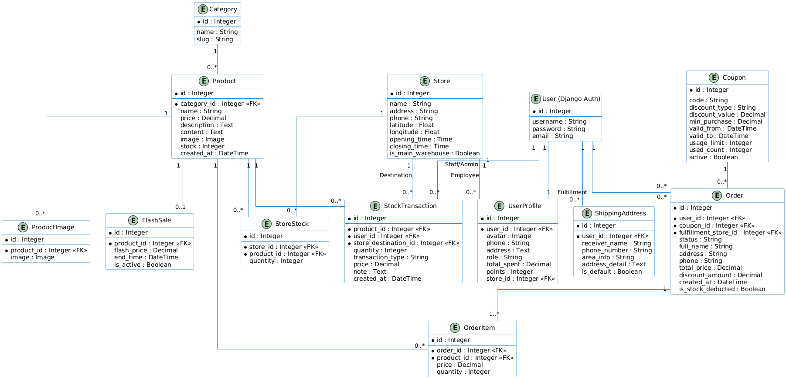
Hình 3.2 Sơ đồ thực thể liên kết (ERD)

3.4 Thiết kê biểu đồ chức năng hệ thống
Hệ thống được thiết kế nhằm cung cấp giải pháp toàn diện cho việc quản lý và vận hành, được chia thành hai nhóm chức năng chính nhằm phục vụ cho các đối tượng người dùng khác nhau: Nhóm chức năng dành cho Người dùng và Nhóm chức năng dành cho Quản trị. Cụ thể như sau:
- Nhóm chức năng dành cho Người dùng:
Nhóm chức năng này hướng tới việc cung cấp trải nghiệm mua sắm và tương tác thuận tiện cho khách hàng. Quy trình bắt đầu từ việc người dùng thực hiện Đăng ký / đăng nhập hệ thống, đảm bảo tính bảo mật và cá nhân hóa. Sau khi truy cập vào hệ thống, người dùng có thể dễ dàng Xem danh mục, xem sản phẩm và chi tiết sản phẩm, giúp họ tìm kiếm và lựa chọn các sản phẩm phù hợp. Trong quá trình này, người dùng có thể thực hiện Quản lý giỏ hàng, cho phép họ linh hoạt thêm, sửa số lượng hoặc xóa sản phẩm một cách nhanh chóng. Khi đã hoàn tất việc lựa chọn, người dùng có thể dễ dàng Thực hiện thao tác đặt hàng và sau đó theo dõi trạng thái đơn, giúp họ luôn nắm bắt được thông tin về tình hình vận chuyển của đơn hàng. Bên cạnh đó, người dùng còn có thể Quản lý thông tin cá nhân của khách hàng, cho phép họ cập nhật các thông tin liên hệ và sở thích, giúp hệ thống cung cấp những trải nghiệm cá nhân hóa tốt hơn.
- Nhóm chức năng dành cho Quản trị:
Nhóm chức năng này tập trung vào việc cung cấp các công cụ quản lý mạnh mẽ cho đội ngũ vận hành hệ thống. Một trong những chức năng quan trọng nhất là Quản lý tài khoản và phân quyền trong hệ thống, đảm bảo mỗi người dùng có các quyền truy cập phù hợp với vai trò của mình. Bên cạnh đó, hệ thống còn cung cấp chức năng Quản lý danh mục sản phẩm, giúp tổ chức và phân loại các sản phẩm một cách khoa học. Đối với việc quản lý các sản phẩm cụ thể, hệ thống cung cấp chức năng Quản lý sản phẩm, bao gồm các thao tác thêm, sửa, xóa sản phẩm, cũng như cập nhật giá, hình ảnh và trạng thái flash sale, giúp hệ thống luôn cập nhật những thông tin mới nhất. Về mặt vận hành đơn hàng, hệ thống cung cấp chức năng Quản lý đơn hàng, cho phép xem thông tin đơn, chi tiết đơn và cập nhật trạng thái đơn hàng, đảm bảo quy trình xử lý đơn hàng diễn ra suôn sẻ. Bên cạnh đó, hệ thống còn cung cấp chức năng Quản lý thông tin các chi nhánh, giúp quản lý các hoạt động tại các địa điểm khác nhau. Cuối cùng, hệ thống cung cấp chức năng Quản lý điều chuyển kho, giúp điều phối việc di chuyển hàng hóa giữa các kho, đồng thời cung cấp chức năng theo dõi tình trạng tồn kho và xem báo cáo tổng quan, giúp đội ngũ quản trị nắm bắt được tình hình kinh doanh và đưa ra các quyết định chính xác.
Thông qua việc kết hợp các chức năng này, hệ thống mang đến một giải pháp quản lý toàn diện, đáp ứng nhu cầu của cả người dùng và đội ngũ quản trị, tạo nên một quy trình vận hành hiệu quả và mang lại trải nghiệm tốt nhất cho khách hàng.

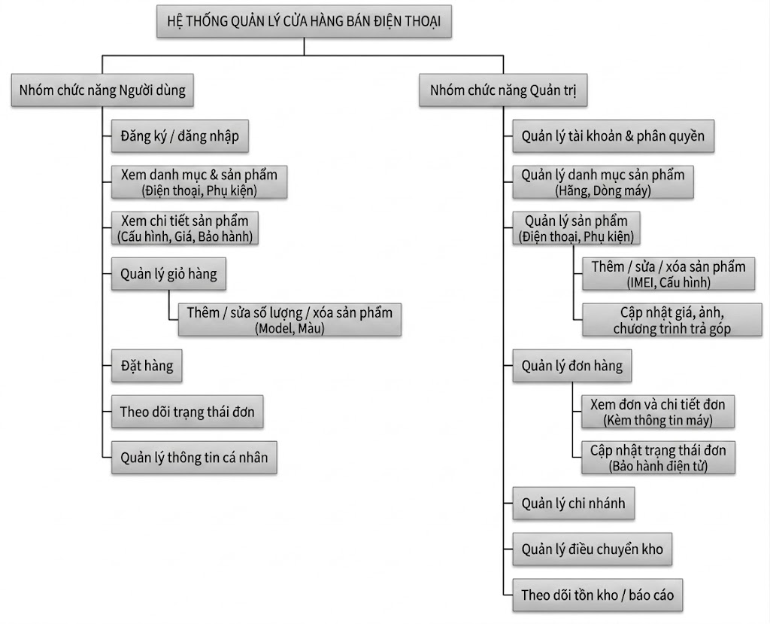
Hình 3.3 hiết kê biểu đồ chức năng hệ thống

3.5 Thiết kế biểu đồ hoạt động

3.5.1 Biểu đồ hoạt động Admin

3.5.1.1 Biểu đồ đăng nhập
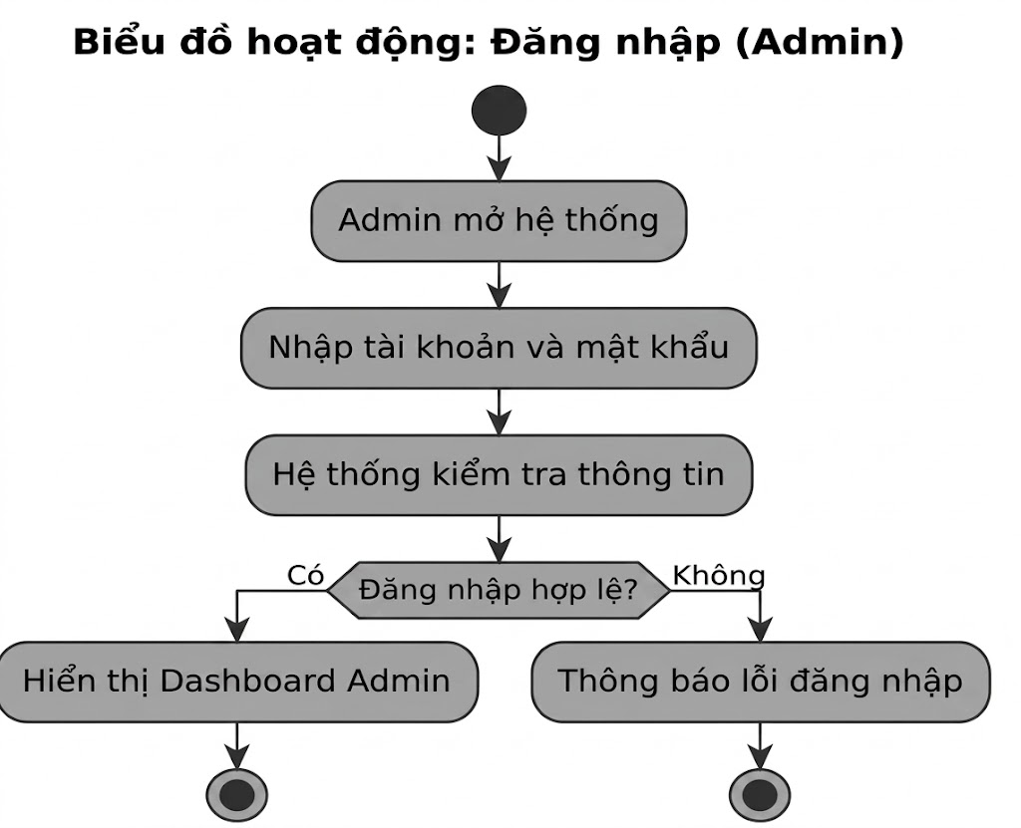
Biểu đồ 3.1 Biểu đồ đăng nhập Admin

3.5.1.2 Biểu đồ quản lý danh mục
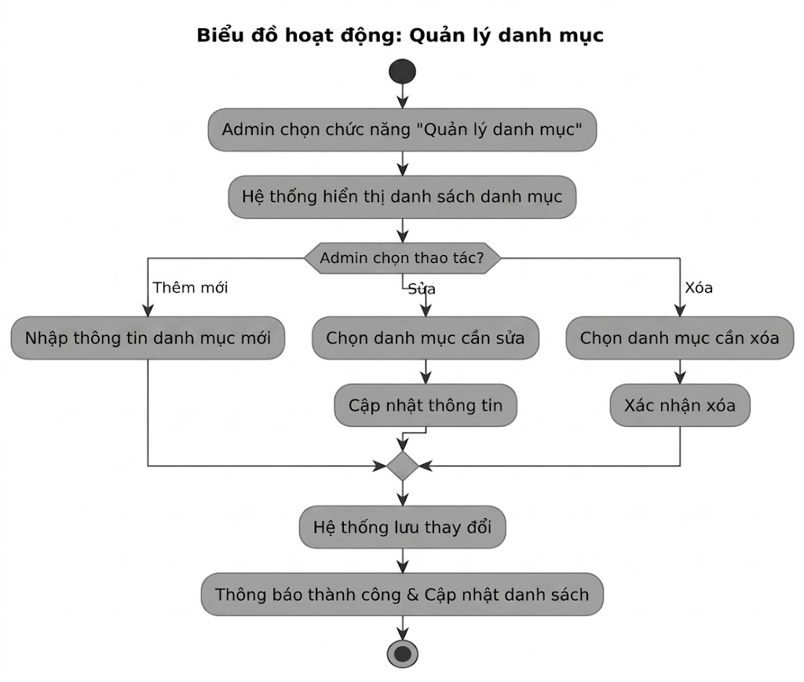
Biểu đồ 3.2 Biểu đồ quản lý danh mục

3.5.1.3 Biểu đồ quản lý sản phẩm
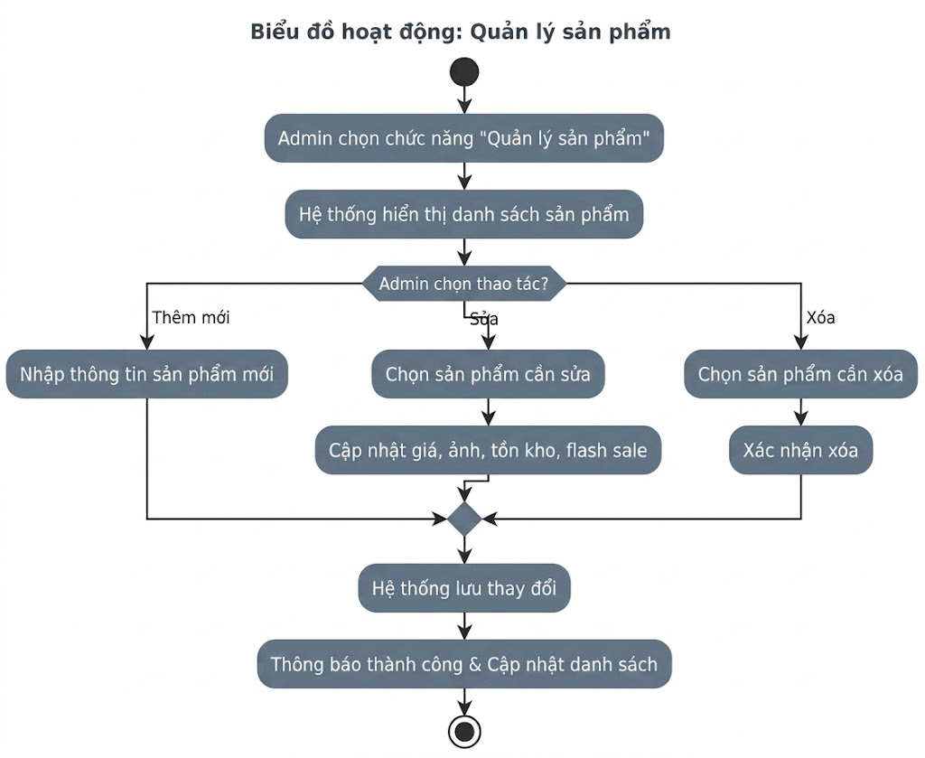
Biểu đồ 3.3 Biểu đồ quản lý sản phẩm

3.5.1.4 Biểu đồ quản lý đơn hàng
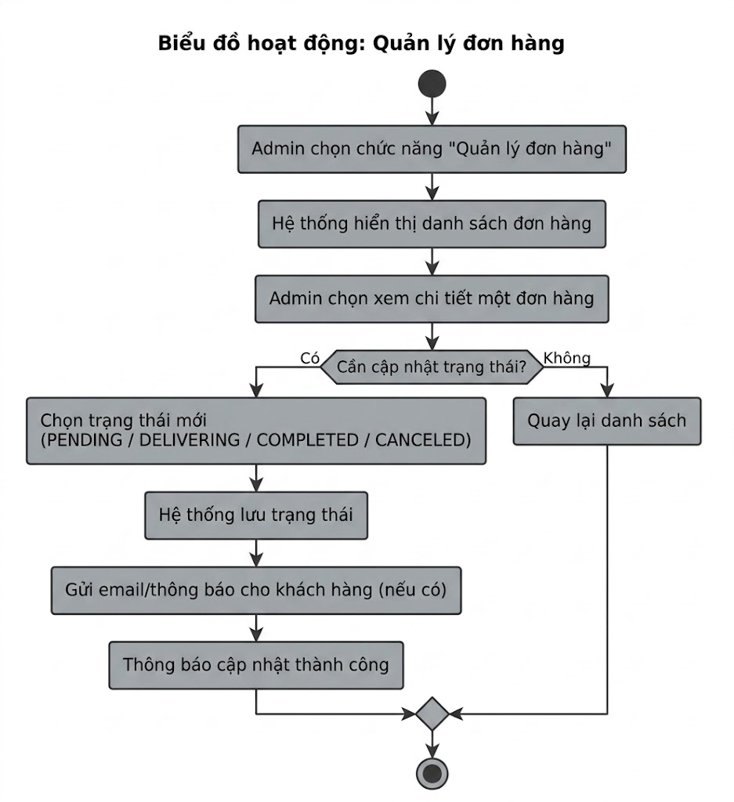
Biểu đồ 3.4 Biểu đồ quản lý đơn hàng

3.5.1.5 Biểu đồ quản lý chi nhánh
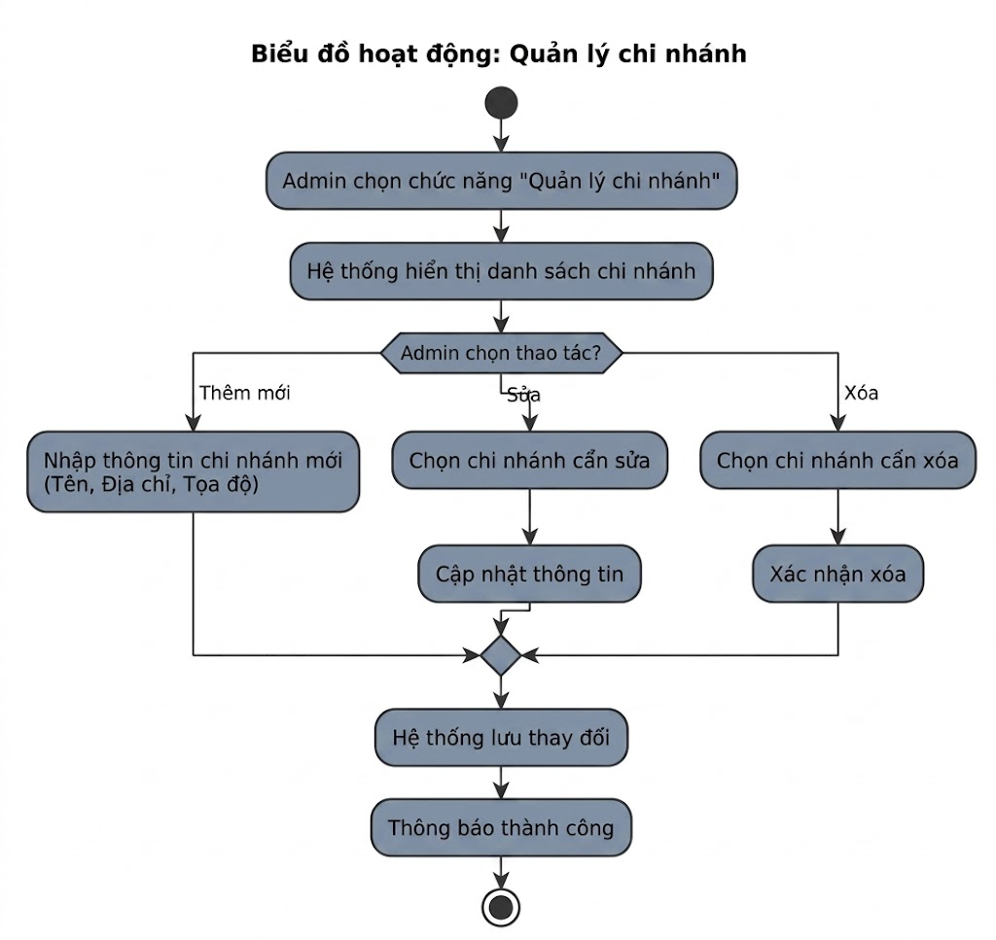Biểu đồ 3.5 Biểu đồ quản lý chi nhánh

3.5.1.6 Biểu đồ quản lý điều chuyển kho
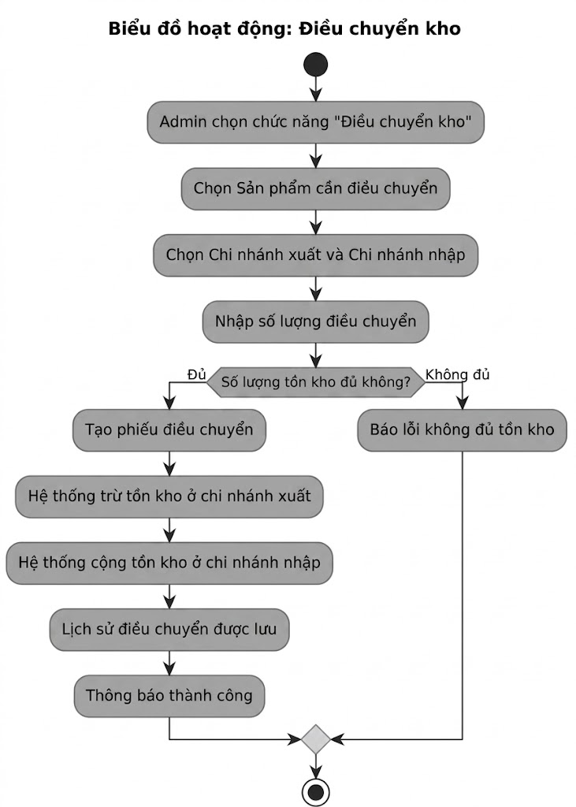
Biểu đồ 3.6 Biểu đồ quản lý điều chuyển kho

3.5.1.7 Biểu đồ báo cáo
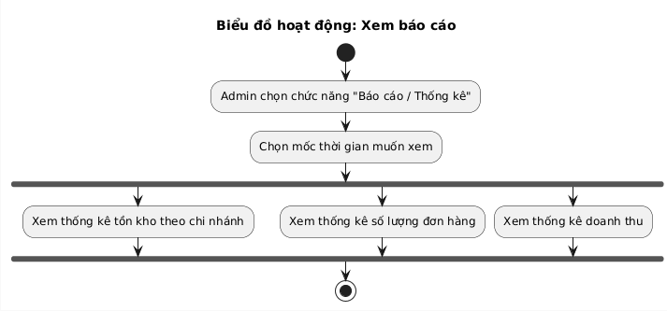
Biểu đồ 3.7 Biểu đồ báo cáo

3.5.2 Biểu đồ hoạt động Users
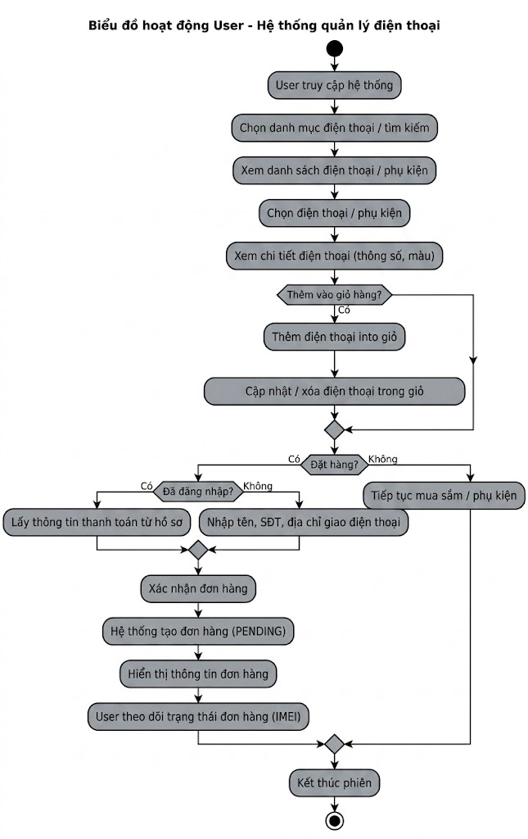
Biểu đồ 3.8 Biểu đồ hoạt động Users

3.6 Thiết kế biểu đồ tuần tự (Sequence)

3.6.1 Biểu đồ tuần tự Admin

3.6.1.1 Biểu đồ tuần tự đăng nhập
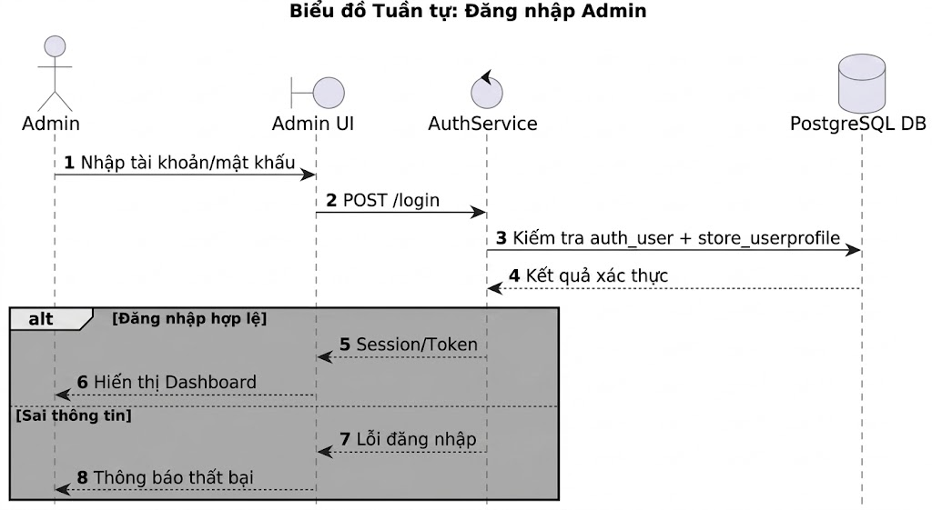
Biểu đồ 3.9 Biểu đồ tuần tự đăng nhập

3.6.1.2 Biểu đồ tuần tự quản lí sản phẩm

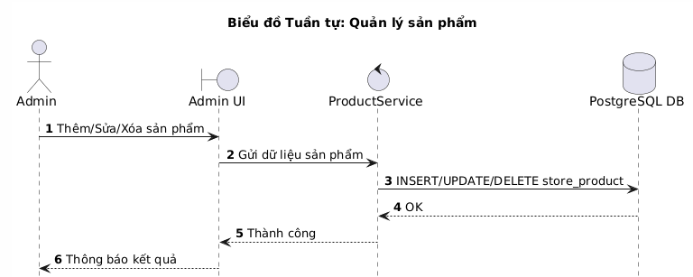
Biểu đồ 3.10 Biểu đồ tuần tự quản lý sản phẩm

3.6.1.3 Biểu đồ tuần tự quản lý đơn hàng
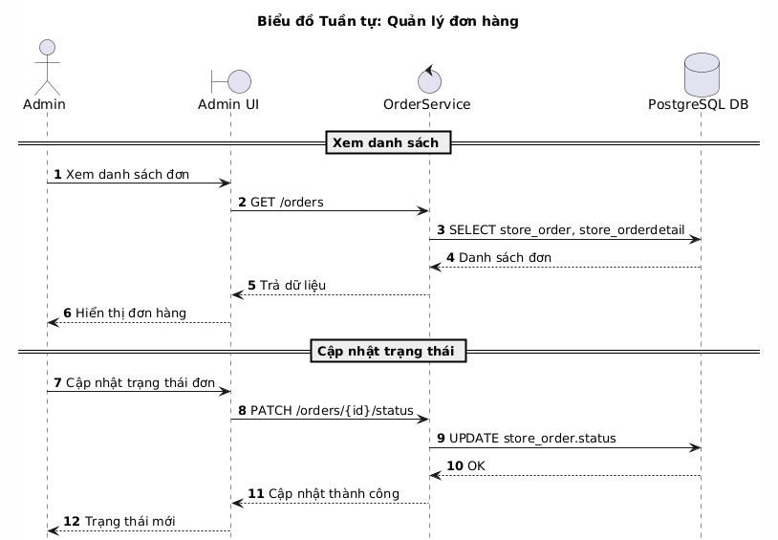
Biểu đồ 3.11 Biểu đồ tuần tự quản lý đơn hàng

3.6.1.4 Biểu đồ tuần tự quản lý điều chuyển kho
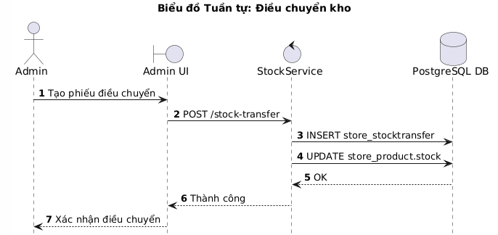
Biểu đồ 3.12 Biểu đồ tuần tự quản lý điều chuyển kho

3.6.2 Biểu đồ hoạt động Users

3.6.2.1 Biểu đồ tuần tự xem sản phẩm
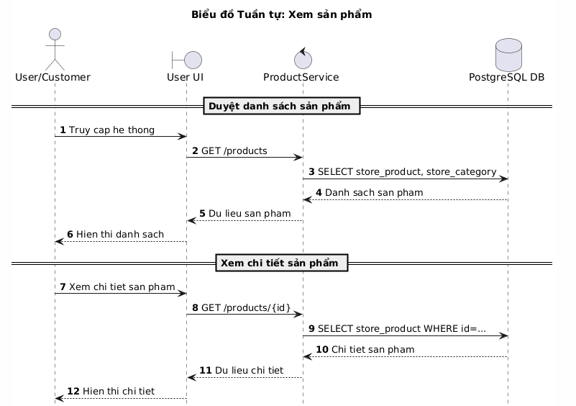
Biểu đồ 3.13 Biểu đồ tuần tự xem sản phẩm

3.6.2.2 Biểu đồ tuần tự quản lý giỏ hàng
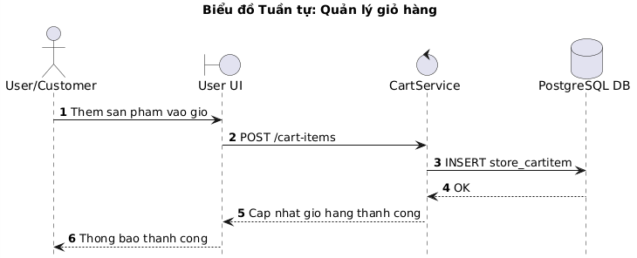
Biểu đồ 3.14 Biểu đồ tuần tự quản lý giỏ hàng

3.6.2.3 Biểu đồ tuần tự đặt hàng
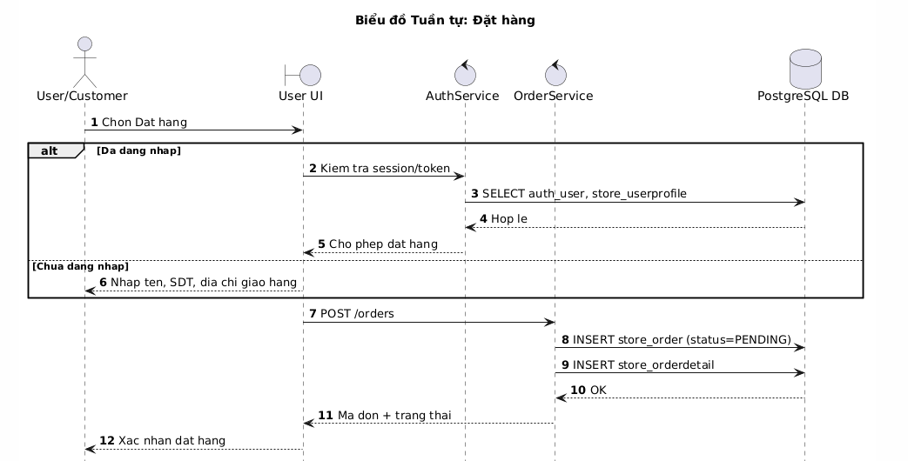
Biểu đồ 3.15 Biểu đồ tuần tự đặt hàng

3.6.2.4 Biểu đồ tuần tự theo dõi đơn hàng
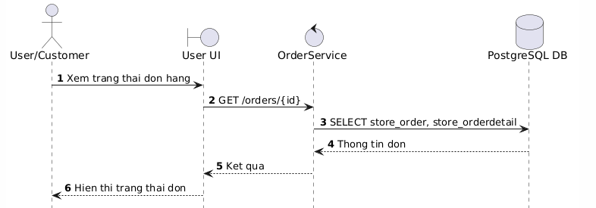
Biểu đồ 3.16 Biểu đồ tuần tự theo dõi đơn hàng

3.7 Thiết kế biểu đồ lớp (Class Diagram)
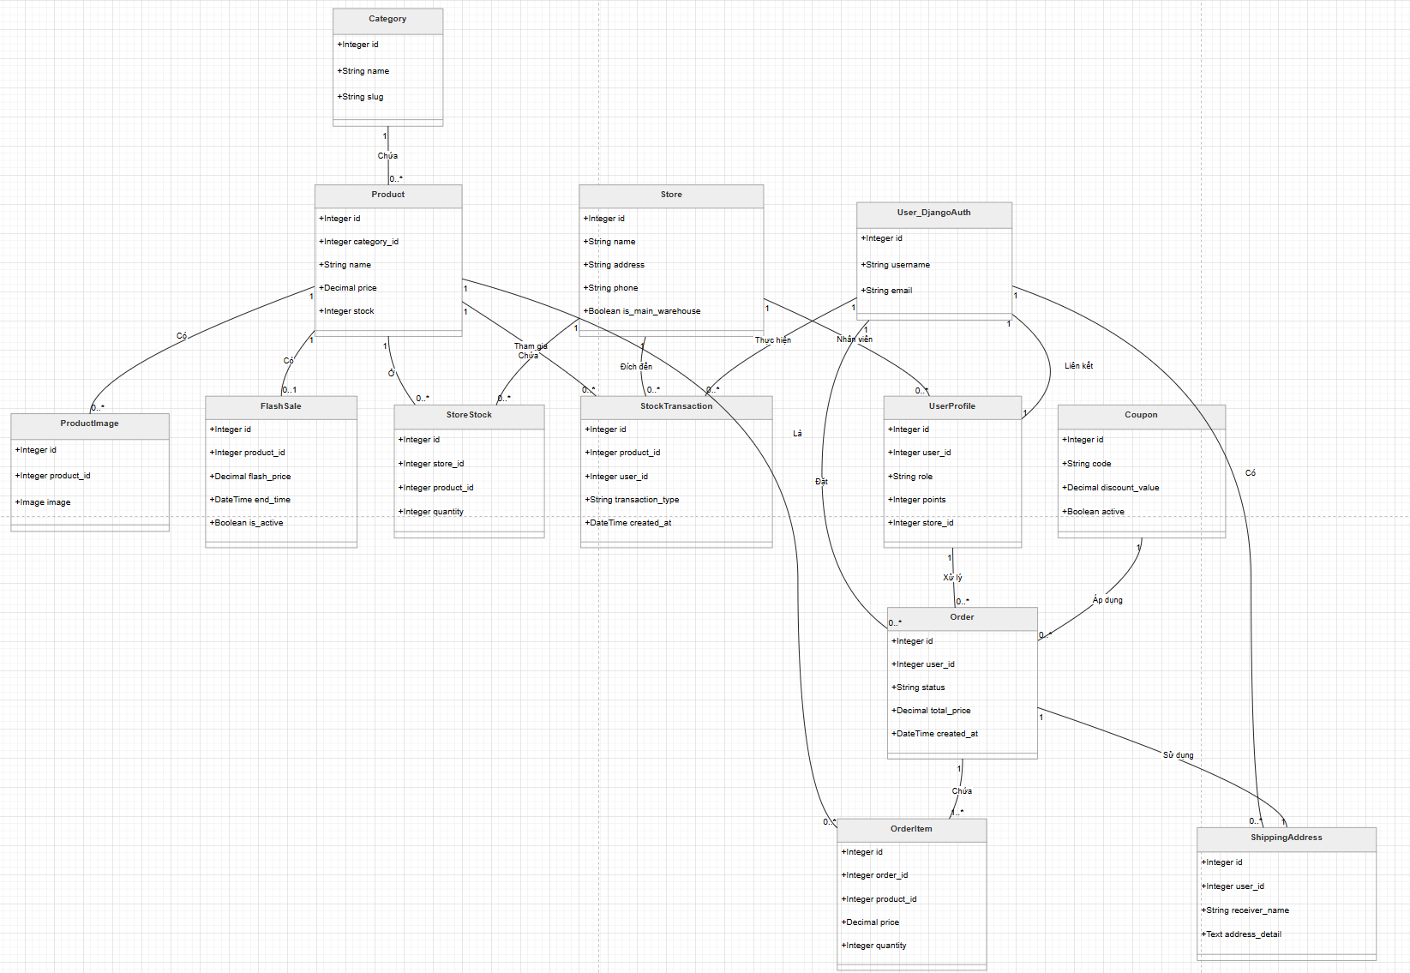
Hình 3.4 Class Diagram

KẾT QUẢ THỰC HIỆN

4.1 Tổng quan
Sau quá trình nghiên cứu, phân tích thiết kế và triển khai lập trình, hệ thống Website Bán Điện Thoại tích hợp GIS (Phone Store) đã được xây dựng hoàn chỉnh với đầy đủ các chức năng cơ bản và nâng cao. Hệ thống hướng đến việc hỗ trợ người dùng tìm kiếm, mua sắm các sản phẩm điện thoại, công nghệ, đồng thời dễ dàng xác định vị trí, lựa chọn chi nhánh gần nhất để có trải nghiệm mua hàng thuận tiện thông qua nền tảng bản đồ trực tuyến.
Ứng dụng được phát triển dựa trên nền tảng web, kết hợp chặt chẽ giữa công nghệ GIS (Geographic Information System) thông qua thư viện Leaflet.js ở phía giao diện và framework Django (Python) cho phía máy chủ (Backend), giúp quản lý và xử lý dữ liệu không gian một cách trực quan, chính xác. Hệ thống phân chia quyền hạn rõ ràng, đảm bảo tính bảo mật và vận hành logic cho 3 nhóm người dùng chính:
- Khách hàng (User): Tìm kiếm sản phẩm, quản lý giỏ hàng, tương tác với bản đồ GIS để tìm kiếm cửa hàng gần vị trí của mình, thực hiện đặt hàng và theo dõi lịch sử mua hàng.
- Admin Chi nhánh (Branch Admin): Quản lý các đơn hàng được phân bổ về chi nhánh của mình, theo dõi tình trạng tồn kho thực tế tại cơ sở và xử lý các trạng thái giao hàng/nhận hàng tại điểm bán.
- Admin Tổng (Super Admin): Nắm toàn quyền quản trị hệ thống, bao gồm quản lý danh mục sản phẩm, thiết lập mạng lưới chi nhánh trên bản đồ, phân bổ điều chuyển kho hàng, phân quyền tài khoản nội bộ và theo dõi biểu đồ thống kê doanh thu tổng thể.

4.2 Giao diện hệ thống
Giao diện hệ thống "Phone Store" được thiết kế theo phong cách hiện đại, thân thiện với người dùng và tối ưu hóa tối đa trải nghiệm thao tác (UX/UI). Lấy tông màu Đỏ làm chủ đạo (mang lại sự năng động, nổi bật và đặc trưng của các chuỗi bán lẻ thiết bị công nghệ) kết hợp với nền Trắng - Xám tối giản (tạo không gian tinh tế, sang trọng nhằm tôn lên hình ảnh của các sản phẩm điện thoại cao cấp), hệ thống mang lại cảm giác chuyên nghiệp, tiệm cận với các nền tảng thương mại điện tử lớn hiện nay.
Các thành phần giao diện được bố trí logic, xuyên suốt và được chia thành các phân hệ chức năng rõ ràng, phục vụ chuyên biệt cho từng tệp đối tượng người dùng cụ thể: Khách hàng và Quản trị viên (Admin).

4.2.1 Trang chủ (Landing page)
Trang chủ là giao diện đầu tiên mà người dùng tiếp cận, đóng vai trò giới thiệu các sản phẩm nổi bật và thu hút khách hàng tham gia mua sắm.
- Thành phần giao diện:
- Header (Thanh điều hướng): Bao gồm Logo & Thương hiệu hiển thị nhận diện thương hiệu tại góc trái, thanh tìm kiếm sản phẩm thông minh, Hệ thống Tiện ích bao gồm nút Tra cứu cửa hàng (Store Locator), Giỏ hàng (hiển thị số lượng thời gian thực) và Menu Tài khoản người dùng.
- Banner quảng cáo: Cụm banner đầu trang sử dụng trình trượt Swiper để hiển thị các chương trình khuyến mãi tiêu điểm. Hệ thống thumbnail đi kèm hỗ trợ điều hướng nhanh, giúp khách hàng cập nhật tức thì các sự kiện ra mắt hoặc ưu đãi đặc biệt.
- Khu vực Flash Deals: Khối Flash Sale hiển thị nổi bật với nền màu đỏ-cam rực rỡ và đồng hồ đếm ngược kịch tính. Các sản phẩm tại đây hiển thị rõ tỷ lệ giảm giá, mức giá gốc bị gạch ngang và trạng thái tồn kho, giúp kích thích nhu cầu mua sắm nhanh của khách hàng.
- Bộ lọc và thanh trượt giá: Sidebar bên trái cung cấp công cụ lọc đa năng theo hãng, tình trạng kho và đặc biệt là thanh trượt chọn khoảng giá linh hoạt. Chức năng này giúp khách hàng dễ dàng thu hẹp danh sách sản phẩm theo đúng nhu cầu ngân sách cá nhân.
- Danh mục sản phẩm và mua nhanh: Hệ thống lưới sản phẩm phân loại rõ các mục bán chạy và hàng mới về với đầy đủ thông số giá, đánh giá sao và badges ưu đãi. Nút Mua nhanh được tích hợp trực tiếp trên thẻ sản phẩm, hỗ trợ thêm hàng vào giỏ ngay lập tức mà không cần chuyển trang.
- Phân trang và hỗ trợ trực tuyến: Cuối trang là hệ thống phân trang được thiết kế rõ ràng và Chatbot AI thường trực ở góc màn hình. Sự kết hợp này đảm bảo người dùng luôn được hỗ trợ tư vấn và dễ dàng khám phá kho hàng phong phú của hệ thống một cách liền mạch.
- Chức năng chính: Giới thiệu tổng quan, điều hướng người dùng tìm kiếm sản phẩm và cho phép "Thêm vào giỏ" nhanh chóng trực tiếp từ trang chủ.
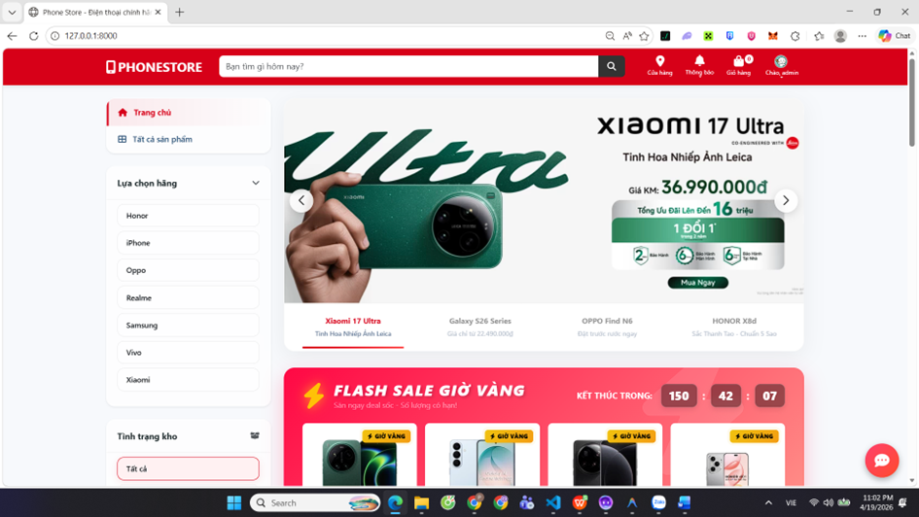
Hình 4.1 Trang chủ
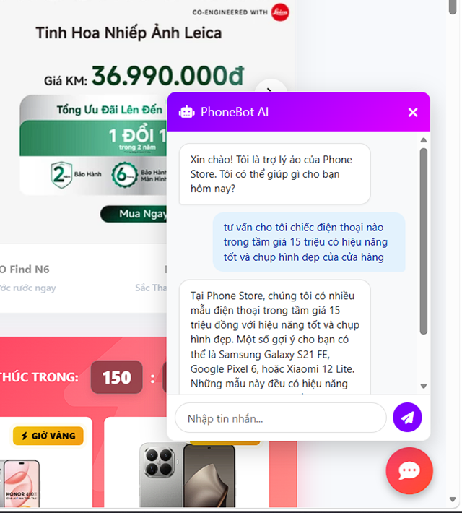
Hình 4.2 Trang chat AI

4.2.2 Trang chi tiết sản phẩm
Giao diện hiển thị đầy đủ các thông tin của một sản phẩm cụ thể, giúp khách hàng đưa ra quyết định mua hàng.
- Thành phần giao diện:
  - Khu vực thông tin: Tên sản phẩm, số sao đánh giá trung bình, tổng lượt nhận xét, thẻ nhãn "GIỜ VÀNG" kèm đồng hồ đếm ngược.
  - Khu vực giá cả và khuyến mãi: Mức giá ưu đãi, giá niêm yết bị gạch ngang, thông tin miễn phí vận chuyển và chính sách bảo hành chính hãng.
  - Công cụ chọn phân loại: Hệ thống nút chọn phiên bản (Bộ nhớ/Màu sắc), nút kiểm tra thực tế hàng tại các chi nhánh.
  - Khu vực đánh giá: Biểu đồ tổng quan tỷ lệ đánh giá sao (5-4-3-2-1), danh sách các bình luận của khách hàng kèm thời gian thực, khung hiển thị phản hồi chính thức từ cửa hàng
- Chức năng chính:
- Cung cấp thông tin chi tiết về thông số kỹ thuật (Chipset, RAM, Camera, Pin) và bài giới thiệu đặc điểm nổi bật.
- Cho phép khách hàng thêm sản phẩm vào giỏ hàng, chọn phiên bản máy hoặc đăng ký mua trả góp 0%.
- Cho phép người dùng đã đăng nhập gửi nhận xét mới kèm số sao và nội dung; cho phép quản trị viên phản hồi trực tiếp các ý kiến để hỗ trợ khách hàng.
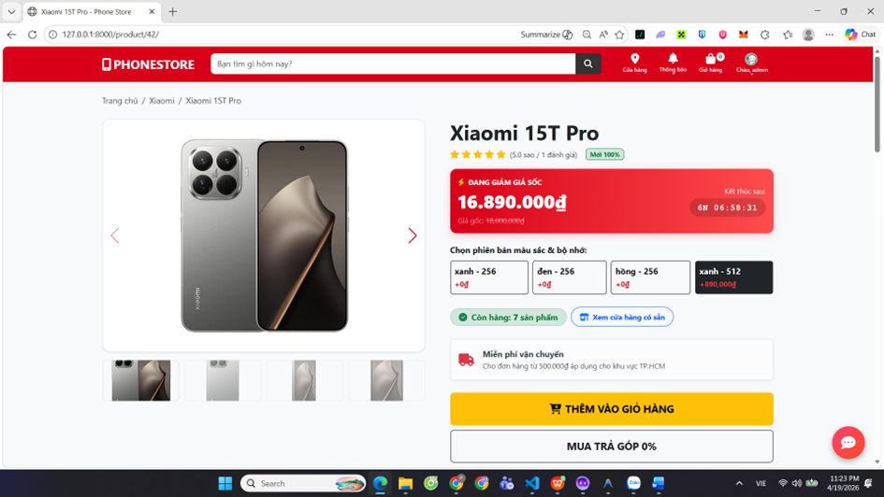
Hình 4.3Trang chi tiết sản phẩm

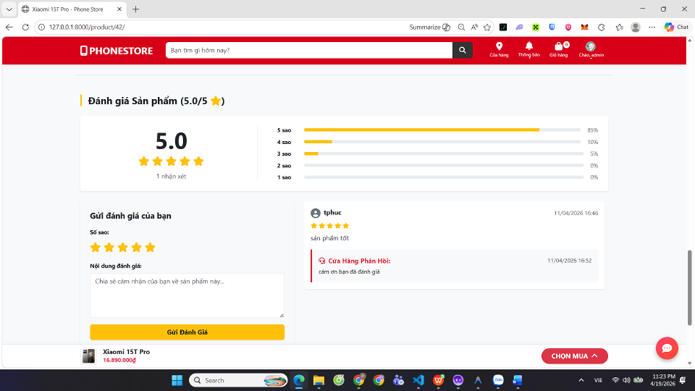
Hình 4.4 Trang đánh giá sản phẩm

4.2.3 Trang bản đồ (Map GIS)
Đây là phân hệ cốt lõi thể hiện việc ứng dụng công nghệ GIS vào hệ thống thương mại điện tử, giúp khách hàng dễ dàng định vị các chi nhánh gần nhất, kiểm tra tồn kho sản phẩm thực tế và nhận chỉ đường chính xác.
- Thành phần giao diện:
  - Khu vực Bản đồ (Map): Bản đồ số toàn màn hình tích hợp các điểm đánh dấu (Marker) tọa độ cửa hàng và vị trí GPS của người dùng; bộ chuyển đổi lớp bản đồ (Giao thông/Vệ tinh) và các nút điều hướng nhanh.
  - Thanh công cụ Sidebar (Glassmorphism): Bảng điều khiển kính mờ chứa thanh tìm kiếm cửa hàng (theo tên đường/quận), công cụ kiểm tra tồn kho theo tên sản phẩm, và các bộ lọc bán kính (3km, 5km, 10km).
  - Danh sách cửa hàng: Khối danh sách cuộn hiển thị tên chi nhánh, địa chỉ cụ thể, khoảng cách thực tế (km) và các nút tương tác nhanh (Chi tiết/Đi ngay).
  - Tiện ích nổi (Floating Widget): Nút tính năng "Ước tính phí giao hàng" giúp khách hàng kiểm tra phí vận chuyển dựa trên khu vực và giá trị đơn hàng.
- Chức năng chính:
- Định vị và dẫn đường: Tự động xác định vị trí người dùng qua GPS và vẽ lộ trình di chuyển tối ưu từ vị trí hiện tại đến cửa hàng được chọn trên bản đồ.
- Tra cứu Tồn kho Real-time: Cho phép khách hàng nhập tên sản phẩm để lọc ra danh sách các chi nhánh hiện đang còn hàng trong kho.
- Lọc theo Bán kính: Phân loại và hiển thị các cửa hàng nằm trong phạm vi khoảng cách mong muốn hoặc tìm kiếm theo quận/huyện cụ thể.
- Thông tin chi tiết: Hiển thị hình ảnh thực tế cửa hàng, số điện thoại hotline và tình trạng đóng/mở cửa hiện tại của từng chi nhánh.
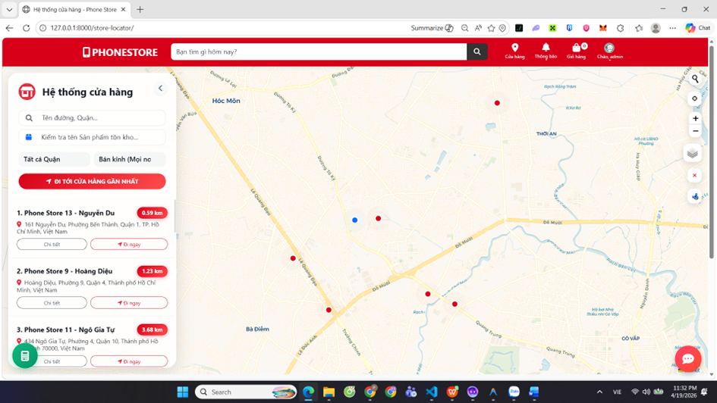
Hình 4.5 Trang bản đồ (Map GIS)

4.2.4 Giao diện Giỏ hàng và Thanh toán
Hệ thống cung cấp quy trình mua sắm khép kín từ việc quản lý các mặt hàng đã chọn đến việc thiết lập thông tin giao nhận và hoàn tất thanh toán một cách minh bạch.
- Thành phần giao diện:
  - Danh sách giỏ hàng: Bảng liệt kê chi tiết các sản phẩm bao gồm ảnh đại diện, tên sản phẩm, phiên bản (Màu sắc/Bộ nhớ), bộ điều chỉnh số lượng (+/-) và nút xóa mặt hàng; có hiển thị nhãn "Flash Sale" nếu sản phẩm đang trong đợt giảm giá. Ô nhập mã giảm giá (Voucher) và các thẻ Voucher gợi ý nhanh (FREESHIP 3KM, NEWBIE).
  - Khu vực tóm tắt thanh toán: Hiển thị chi tiết Tạm tính, mức Giảm giá (nếu có mã coupon), phí vận chuyển và Tổng số tiền cần thanh toán cuối cùng. Form nhập thông tin nhận hàng: Họ tên, Số điện thoại, Địa chỉ (có nút lấy vị trí GPS).
  - Khung nhập mã ưu đãi: Ô nhập mã Voucher/Coupon cho phép khách hàng áp dụng các chương trình giảm giá từ cửa hàng.
  - Thanh tiến trình thanh toán: Bộ chỉ thị các bước (1. Thông tin -> 2. Thanh toán) giúp người dùng theo dõi quy trình đặt hàng.
  - Tab phương thức nhận hàng: Lựa chọn giữa "Giao hàng tận nơi" (nhập địa chỉ) hoặc "Nhận tại cửa hàng" (chọn chi nhánh có sẵn hàng).
  - Tùy chọn thanh toán: Các phương thức như Thanh toán khi nhận hàng (COD) hoặc Chuyển khoản ngân hàng qua mã QR.
- Chức năng chính:
- Quản lý giỏ hàng: Cho phép cập nhật số lượng trực tiếp và tính toán lại tổng tiền ngay lập tức; tự động lưu giỏ hàng cho khách hàng trong phiên làm việc.
- Tính phí vận chuyển tự động: Hệ thống tự động tính phí giao hàng dựa trên địa lý (Miễn phí nội thành TP.HCM cho đơn từ 500k, tính phí theo vùng cho các tỉnh lân cận hoặc tỉnh xa).
- Kiểm tra tồn kho chi nhánh: Khi chọn nhận tại cửa hàng, hệ thống tự động lọc và báo lỗi nếu chi nhánh được chọn hiện không còn đủ sản phẩm để đáp ứng đơn hàng.
- Xác nhận đơn hàng đa bước: Thu thập thông tin khách hàng, sổ địa chỉ cá nhân, lựa chọn hình thức vận chuyển và hoàn tất giao dịch thông qua quy trình bảo mật.

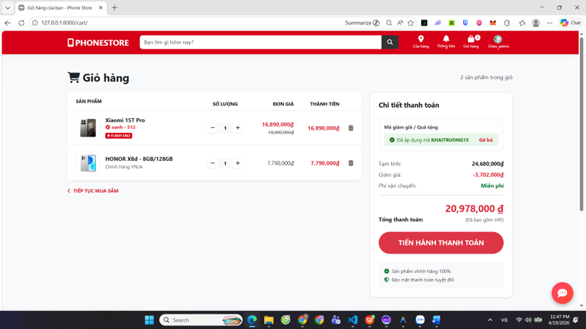
Hình 4.6 Trang giỏ hàng (1)

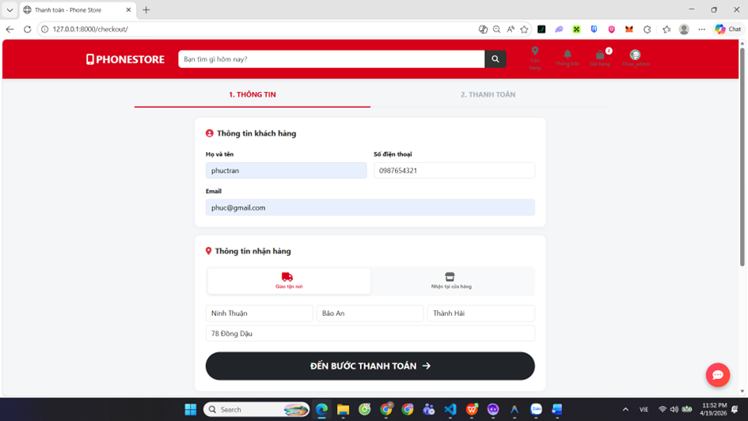Hình 4.7 Trang giỏ hàng (2)

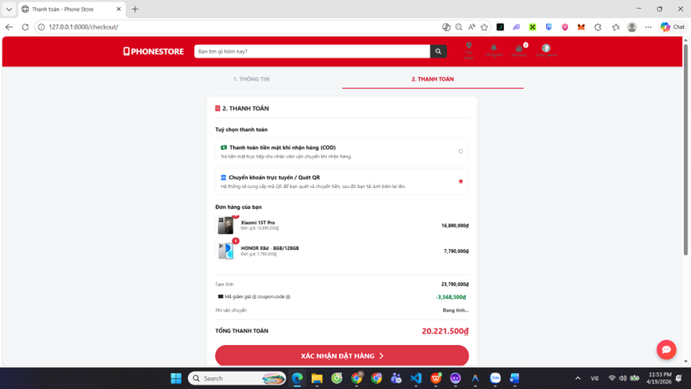Hình 4.8 Trang giỏ hàng (3)
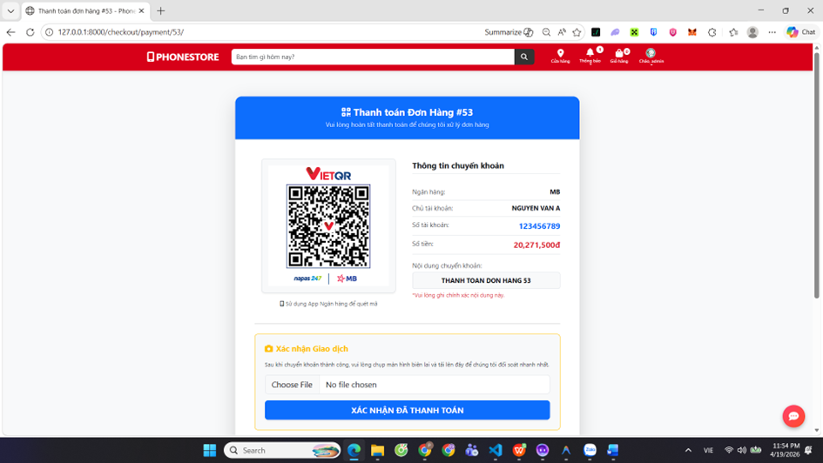Hình 4.9 Trang thanh toán

4.2.4 Trang Đăng nhập / Đăng ký
Giao diện cung cấp cổng truy cập an toàn cho người dùng, cho phép đăng nhập vào hệ thống đã có hoặc khởi tạo tài khoản mới để trải nghiệm đầy đủ các tính năng mua sắm và quản lý đơn hàng.
- Thành phần giao diện:
- Khung nhập liệu (Form): Các ô nhập thông tin Tên đăng nhập (Username), Địa chỉ Email, Số điện thoại và Mật khẩu được thiết kế tối giản, hiện đại với các biểu tượng chỉ dẫn trực quan.
- Tiện ích mật khẩu: Nút ẩn/hiện mật khẩu (biểu tượng con mắt) giúp người dùng kiểm tra lại tính chính xác khi nhập liệu; liên kết "Quên mật khẩu" nổi bật để hỗ trợ phục hồi tài khoản.
- Giao diện xác thực: Trang nhập mã xác nhận (OTP) hoặc thông báo kiểm tra hộp thư đến sau khi đăng ký hoặc yêu cầu cấp lại mật khẩu.
- Chức năng chính:
- Xác thực qua Email (Mailtrap): Tích hợp dịch vụ Mailtrap để gửi tự động các liên kết kích hoạt tài khoản hoặc mã khôi phục mật khẩu, đảm bảo email người dùng cung cấp là chính xác và chính chủ.
- Quy trình quên mật khẩu: Cho phép người dùng thiết lập lại mật khẩu mới an toàn thông qua mã định danh duy nhất được gửi riêng tư vào hộp thư cá nhân.
- Khối tạo tài khoản an toàn: Kiểm tra tính hợp lệ của thông tin, xác nhận mật khẩu khớp nhau và yêu cầu xác minh email trước khi chính thức cho phép tham gia mua sắm.
- Đăng nhập và Điều hướng: Xác thực quyền truy cập, ghi nhớ trạng thái đăng nhập và tự động dẫn hướng người dùng về trang đích sau khi hoàn tất thủ tục.
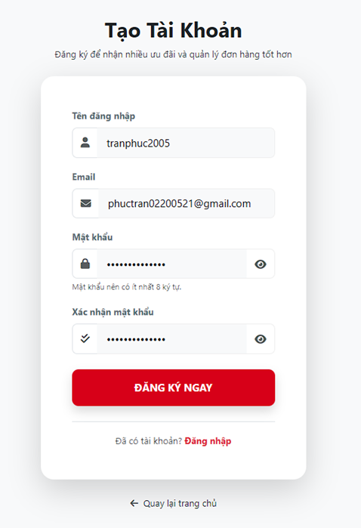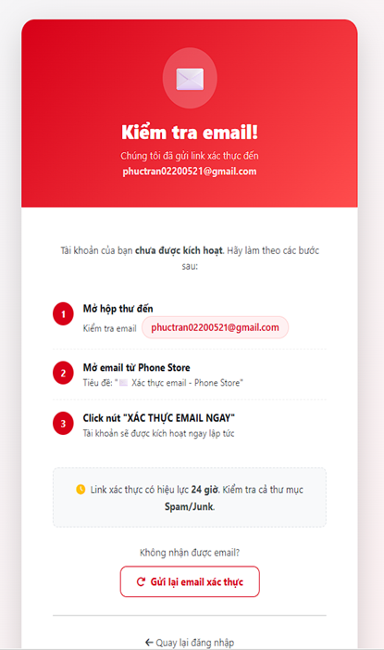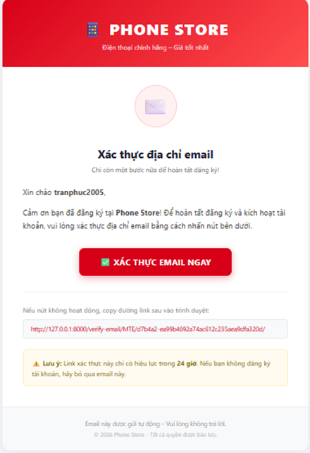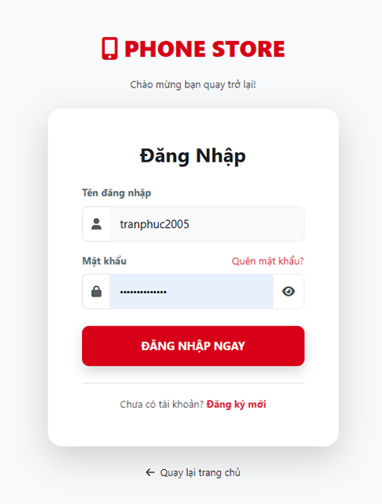
Hình 4.10 Trang Đăng nhập / Đăng ký

4.2.6 Trang Thông tin khách hàng (User Profile)
Giao diện "Hồ sơ của tôi" giúp khách hàng tự quản lý thông tin và theo dõi hoạt động mua sắm.
- Thành phần giao diện:
- Thẻ thành viên ảo 3D (Virtual Card): Khối hiển thị hạng thành viên (Đồng/Bạc/Vàng) với hiệu ứng xoay 3D theo con trỏ chuột, tích hợp mã QR và thông tin định danh cá nhân.
- Bảng điều khiển Sidebar: Thanh điều hướng nhanh chứa ảnh đại diện (Avatar), huy hiệu thứ hạng và các mục quản lý (Tổng quan, Đơn hàng, Hạng thẻ, Cài đặt).
- Bảng thống kê nhanh: Các thẻ hiển thị chỉ số quan trọng như Tổng chi tiêu, Điểm tích lũy hiện tại và Tổng số đơn hàng đã mua.
- Thanh tiến trình thăng hạng (Rank Progress): Biểu đồ trực quan cho biết mức chi tiêu hiện tại và số tiền còn thiếu để đạt được thứ hạng cao hơn.
- Danh sách Đơn hàng & Bộ lọc: Bảng liệt kê chi tiết các giao dịch cùng trạng thái (Chờ xử lý, Đang giao, Đã hoàn thành, Đã hủy) kèm công cụ lọc theo thời gian.
- Sổ địa chỉ: Khu vực quản lý danh sách các địa chỉ nhận hàng khác nhau với tính năng cài đặt địa chỉ mặc định.
- Vai trò trong hệ thống:
- Cập nhật Hồ sơ cá nhân: Cho phép người dùng thay đổi ảnh đại diện, thông tin liên lạc (Email, SĐT) và đồng bộ hóa với hệ thống chăm sóc khách hàng.
- Tra cứu Lịch sử Giao dịch: Theo dõi chi tiết từng đơn hàng, trạng thái vận chuyển thời gian thực và cho phép in hóa đơn bán lẻ trực tuyến (đối với đơn đã thanh toán).
- Quản lý Ưu đãi Thành viên: Hiển thị các đặc quyền tương ứng với từng hạng thẻ (như giảm giá trực tiếp, miễn phí vận chuyển trọn đời cho hạng Vàng).
- Quản lý Sổ địa chỉ: Thêm mới, chỉnh sửa hoặc xóa các địa chỉ nhận hàng giúp rút ngắn quy trình thanh toán (Checkout) cho các lần mua sau.
- Bảo mật tài khoản: Chức năng đổi mật khẩu định kỳ và tùy chọn xóa tài khoản vĩnh viễn (Danger Zone) để bảo vệ quyền riêng tư.

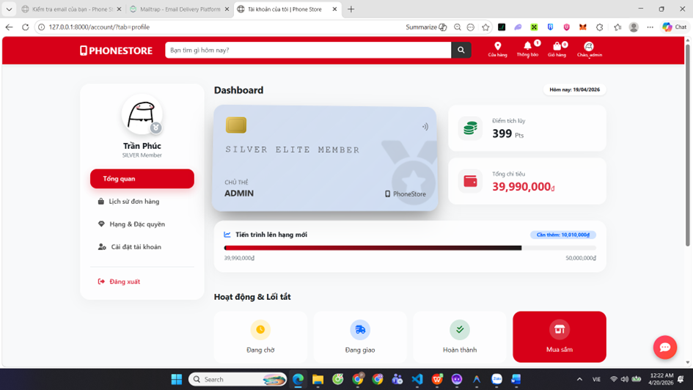Hình 4.11Trang Cá nhân khách hàng(1)
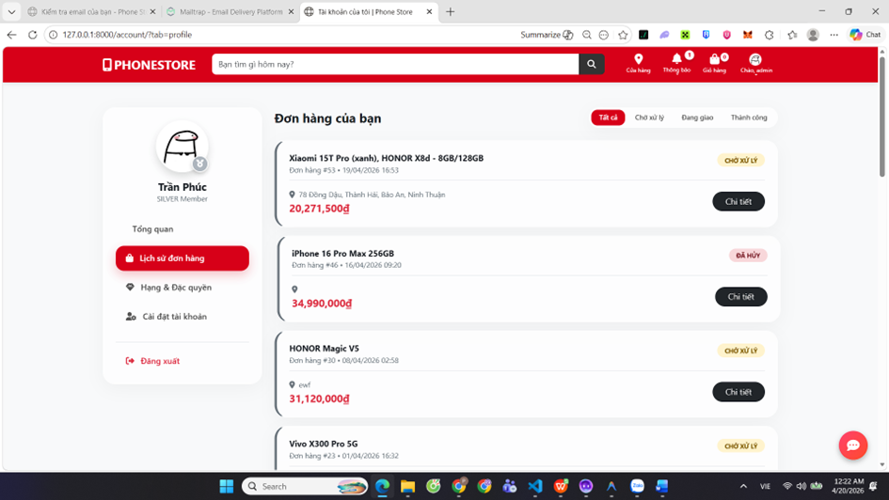Hình 4.12 Trang Cá nhân khách hàng(2)
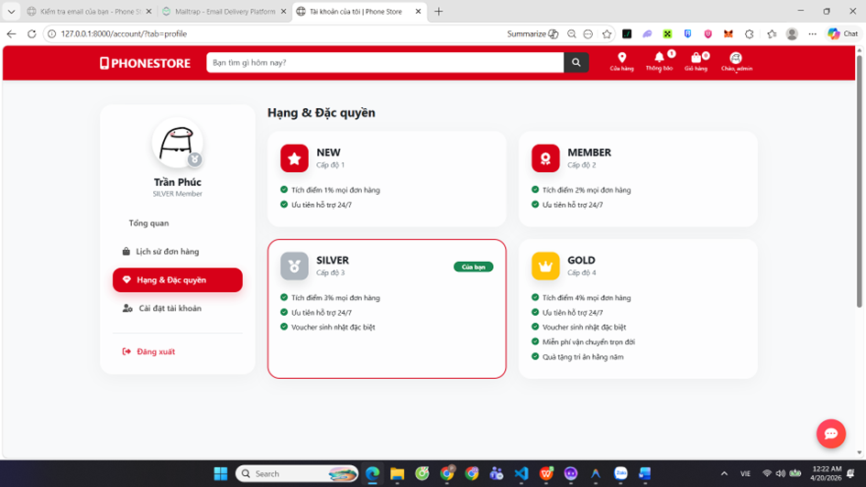Hình 4.13 Trang Cá nhân khách hàng(3)

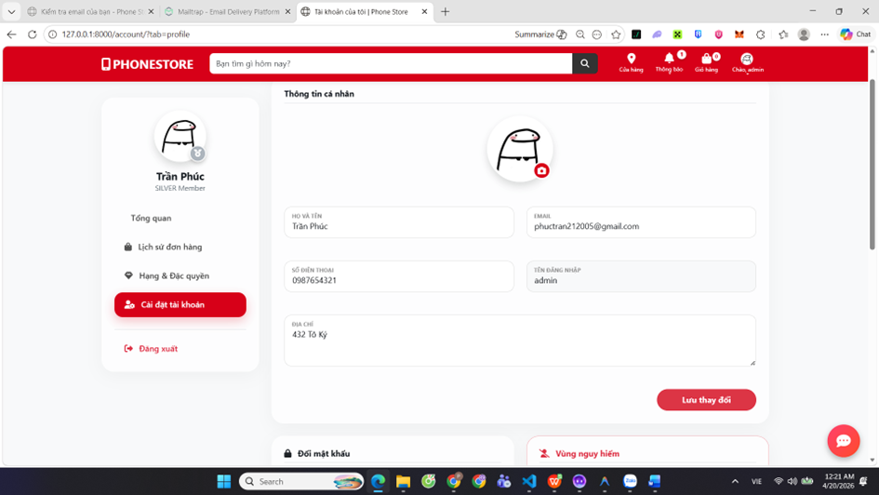Hình 4.14 Trang Cá nhân khách hàng(4)

4.2.7 Trang Quản trị hệ thống (Admin Dashboard)
Hệ thống quản trị trung tâm được thiết kế để cung cấp cái nhìn tổng thể về hiệu quả kinh doanh và cho phép người điều hành quản lý toàn diện mọi hoạt động của chuỗi cửa hàng từ kho bãi, nhân sự đến bán hàng.
- Thành phần giao diện:
- Bảng số liệu thống kê (Stats Cards): Các thẻ tóm tắt số lượng Tổng cửa hàng, Tổng sản phẩm, Đơn hàng mới và Doanh thu thực tế với mã màu phân biệt.
- Biểu đồ tăng trưởng (Revenue Chart): Đồ thị cột trực quan hóa doanh thu trong 7 ngày gần nhất, giúp nhận diện xu hướng mua sắm của khách hàng.
- Sidebar Điều hướng chuyên sâu: Danh mục quản lý phân cấp bao gồm: Cửa hàng (Store), Sản phẩm (Product), Tồn kho (Stock), Đơn hàng (Order), Khuyến mãi (Coupon/Flash Sale) và Nhân sự.
- Bảng Đơn hàng gần đây: Danh sách tóm lược các giao dịch mới nhất cần xử lý, hiển thị mã đơn, khách hàng và trạng thái hiện tại.
- Lối tắt Thao tác nhanh (Quick Actions): Hệ thống nút truy cập nhanh để thêm mới sản phẩm hoặc chi nhánh mà không cần qua nhiều bước trung gian.
- Vai trò của trang:
- Phân tích & Báo cáo: Tự động tổng hợp dữ liệu bán hàng và hiển thị dưới dạng biểu đồ báo cáo thời gian thực để hỗ trợ ra quyết định kinh doanh.
- Quản lý Sản phẩm & Danh mục: Quản trị toàn bộ thông tin mặt hàng, giá cả, phiên bản và hình ảnh; hỗ trợ nhập liệu hàng loạt qua file Excel để tiết kiệm thời gian.
- Điều phối Đơn hàng: Tiếp nhận, duyệt đơn, cập nhật trạng thái vận chuyển và xử lý các yêu cầu hoàn trả (Return Management) từ khách hàng.
- Quản trị Kho & GIS: Quản lý tồn kho chi tiết tại từng vị trí địa lý trên bản đồ, thực hiện các lệnh nhập/xuất kho và ghi lại nhật ký giao dịch kho (Stock Transaction).
- Chiến lược Marketing: Thiết lập các mã giảm giá, cấu hình khung giờ "Flash Sale" và theo dõi hiệu quả của từng chiến dịch khuyến mãi.
- Quản lý Hệ thống & Nhân sự: Kiểm soát quyền truy cập của nhân viên, quản lý danh sách khách hàng và cấu hình các cài đặt nền tảng (Cấu hình Email, API).
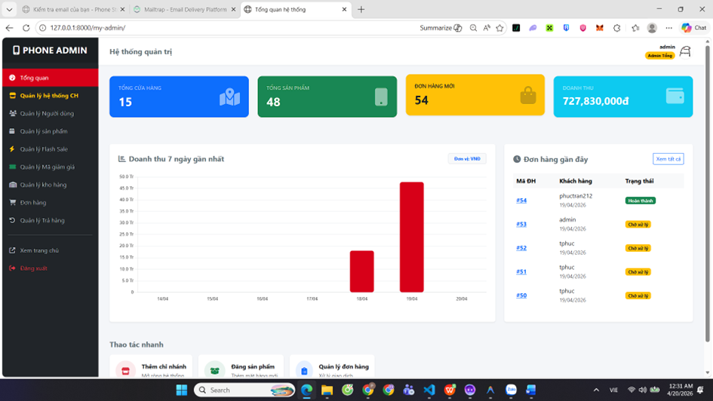
Hình 4.15 Trang Quản trị hệ thống

4.2.8 Giao diện Quản lý Hệ thống cửa hàng (Store Management)
Tính năng này cho phép quản trị viên vận hành mạng lưới chi nhánh, thiết lập tọa độ địa lý (GIS) chính xác và cung cấp thông tin liên hệ đầy đủ cho khách hàng trên toàn hệ thống.
- Thành phần giao diện:
- Bảng danh sách chi nhánh: Hiển thị tổng quan các cửa hàng với các cột thông tin: Tên cửa hàng, Địa chỉ, Số điện thoại hotline và Website liên kết.
- Bộ lọc tìm kiếm: Thanh tra cứu nhanh cho phép lọc cửa hàng theo tên hoặc khu vực địa lý cụ thể để quản lý dễ dàng hơn.
- Biểu mẫu thiết lập (Store Form): Giao diện nhập liệu bao gồm các trường thông tin cơ bản và khu vực tải lên hình ảnh thực tế của chi nhánh.
- Bản đồ định vị GIS: Tích hợp bản đồ số cho phép quản trị viên chọn điểm hoặc nhập tọa độ Kinh độ (Longitude) và Vĩ độ (Latitude) chính xác cho từng chi nhánh.
- Hệ thống nút chức năng: Bao gồm các nút "Thêm chi nhánh mới", "Chỉnh sửa", "Xóa" và "Xem chi tiết" cho từng mục.
- Chức năng chính:
- Quản lý Tọa độ Địa lý: Thiết lập và đồng bộ tọa độ GPS của cửa hàng với trang Store Locator (Map GIS) phía người dùng để hỗ trợ tính năng chỉ đường và tính phí vận chuyển.
- Cấu hình Thông tin Liên hệ: Cập nhật số điện thoại, địa chỉ và website riêng cho từng chi nhánh, giúp khách hàng dễ dàng liên lạc trực tiếp khi cần.
- Quản lý Hình ảnh Thương hiệu: Lưu trữ hình ảnh thực tế của từng cửa hàng để khách hàng dễ dàng nhận diện khi đến mua trực tiếp.
- Kiểm soát Trạng thái Hoạt động: Quản lý việc hiển thị hoặc ẩn các chi nhánh trên bản đồ công cộng tùy theo tình trạng kinh doanh thực tế.
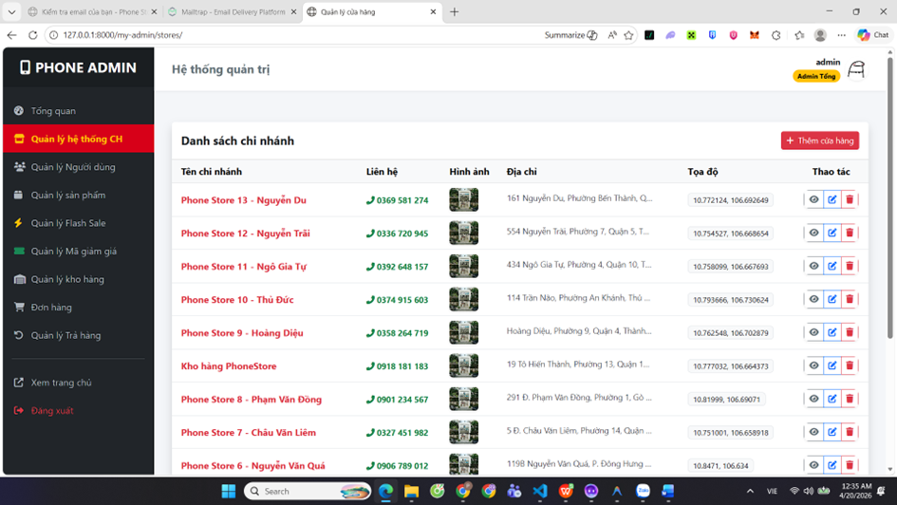 Hình 4.16 Giao diện quản lý Sản phẩm (Thêm mới và Nhập hàng loạt)(1)

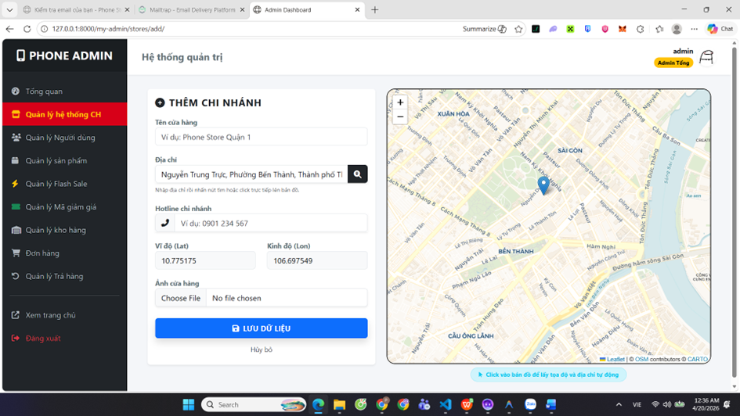Hình 4.17 Giao diện quản lý Sản phẩm (Thêm mới và Nhập hàng loạt)(2)

4.2.9 Giao diện Quản lý Người dùng
Hệ thống quản lý tài khoản được tối ưu hóa để kiểm soát toàn bộ người dùng trong hệ thống, từ khách hàng đến nhân viên tại các chi nhánh, đảm bảo phân quyền chính xác và quản lý dữ liệu tập trung.
- Thành phần giao diện:
- Thanh bộ lọc đa chiều (Advanced Filters): Công cụ lọc mạnh mẽ cho phép tìm kiếm theo từ khóa (Tên, Email, SĐT), lọc theo Vai trò (Quản trị viên, Nhân viên, Khách hàng) và lọc theo Chi nhánh làm việc/quản lý.
- Bảng danh sách người dùng: Hiển thị thông tin tổng quát gồm: Tên tài khoản, Hạng thành viên (với màu sắc nhận diện), Vai trò hệ thống, Chi nhánh trực thuộc và Ngày tham gia.
- Hệ thống huy hiệu (Badges): Sử dụng các biểu tượng và nhãn màu để phân biệt nhanh các cấp bậc thành viên (Gold, Silver, Starter) và nhóm quyền hạn.
- Cửa sổ chỉnh sửa (Edit Modal): Form pop-up cho phép thay đổi thông tin cá nhân, phân lại vai trò hoặc chuyển đổi chi nhánh công tác của nhân viên.
- Nút tác vụ: Các lệnh "Thêm người dùng mới", "Chỉnh sửa" và "Xóa" được bố trí hợp lý tại mỗi dòng dữ liệu
- Chức năng chính:
- Phân quyền và Vai trò: Thiết lập quyền hạn truy cập cho từng tài khoản (Admin có quyền tối cao, Staff chỉ quản lý đơn hàng/kho tại chi nhánh, Khách hàng chỉ mua sắm).
- Quản lý Nhân sự theo Chi nhánh: Gán nhân viên vào các chi nhánh cụ thể để phân định trách nhiệm quản lý kho và đơn hàng tại cơ sở đó.
- Tra cứu và Giám sát: Tìm kiếm nhanh chóng bất kỳ người dùng nào trong hệ thống và theo dõi lịch sử tham gia của họ.
- Quản lý Hạng thành viên: Giám sát và điều chỉnh điểm tích lũy hoặc thứ hạng của khách hàng để thực thi các chính sách chăm sóc khách hàng thân thiết.
- Bảo trì tài khoản: Thực hiện các thao tác quản trị như khóa tài khoản, đặt lại mật khẩu hoặc cập nhật thông tin liên hệ khi có yêu cầu.
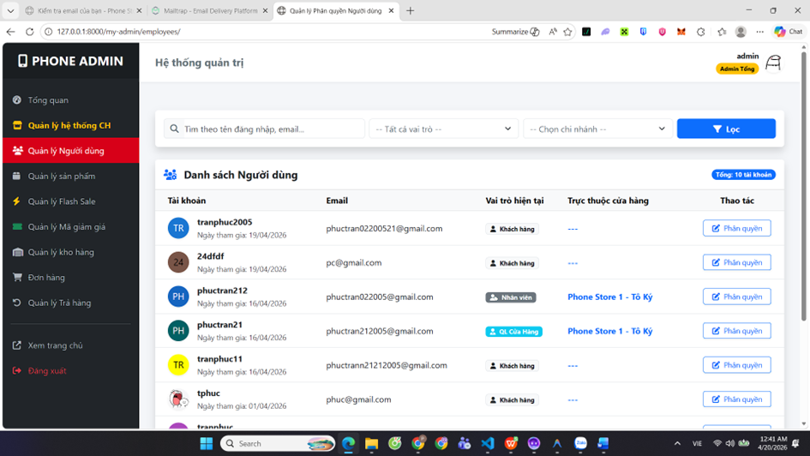Hình 4.18 Giao diện Quản lý Đơn hàng

4.2.10 Giao diện Quản lý sản phẩm (Product Management)
Hệ thống quản lý sản phẩm được thiết kế để xử lý danh mục hàng hóa đa dạng, hỗ trợ quản lý biến thể phức tạp và tối ưu hóa quy trình nhập liệu hàng loạt cho doanh nghiệp.
- Thành phần giao diện:
- Thẻ chỉ số kho hàng (Overview Cards): Hiển thị nhanh các con số: Tổng sản phẩm, Sản phẩm hết hàng, Sản phẩm sắp hết (dưới định mức) và Tổng số danh mục.
- Thanh công cụ quản lý: Bao gồm các nút "Thêm sản phẩm mới", "Quản lý danh mục", cùng hai tính năng quan trọng là "Nhập Excel" và "Xuất Excel".
- Bộ lọc và Tìm kiếm: Cho phép lọc theo Danh mục, Thương hiệu, trạng thái hàng hóa và tìm kiếm chính xác theo mã SKU hoặc tên sản phẩm.
- Bảng dữ liệu sản phẩm: Danh sách hiển thị ảnh đại diện, Mã SKU, Tên sản phẩm, Danh mục, Giá bán và tổng số lượng tồn kho thực tế trên toàn hệ thống.
- Biểu mẫu chi tiết (Product Form): Giao diện nhập liệu chia khối gồm Thông tin cơ bản, Giá cả & Khuyến mãi, Hình ảnh và khu vực quản lý Biến thể (Variations).

- Vai trò trong hệ thống:
- Quản lý Biến thể (Product Variations): Cho phép tạo nhiều phiên bản cho một sản phẩm duy nhất (ví dụ: cùng một dòng điện thoại nhưng có các lựa chọn khác nhau về Màu sắc, Dung lượng bộ nhớ) với giá bán và mã SKU riêng biệt.
- Tích hợp Excel thông minh: Hỗ trợ nhập hàng ngàn sản phẩm từ file Excel (Bulk Import) và ghi nhận tự động vào nhật ký kho; xuất dữ liệu sản phẩm phục vụ báo cáo kiểm kê.
- Hỗ trợ Flash Sale: Cấu hình nhanh các sản phẩm tham gia chương trình "Giờ vàng giá sốc" ngay trong phần chỉnh sửa thông tin giá.
- Cảnh báo tồn kho định mức: Hệ thống tự động đánh dấu các sản phẩm có số lượng tồn kho thấp hơn mức cảnh báo để quản trị viên kịp thời nhập hàng.
- Quản lý Media: Hỗ trợ tải lên ảnh đại diện và bộ sưu tập hình ảnh chi tiết (Gallery) để hiển thị chuyên nghiệp trên trang bán hàng.
- Quản lý Danh mục & Thương hiệu: Phân loại sản phẩm theo nhiều cấp độ giúp khách hàng dễ dàng tra cứu ngoài trang chủ.
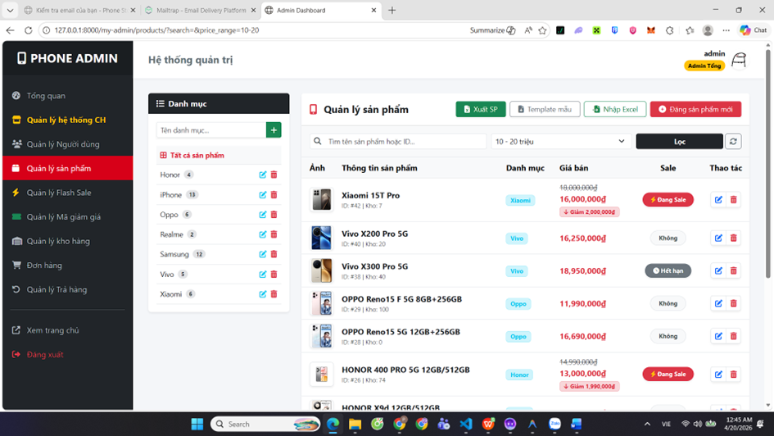Hình 4.19 Giao diện Quản lý sản phẩm(1)

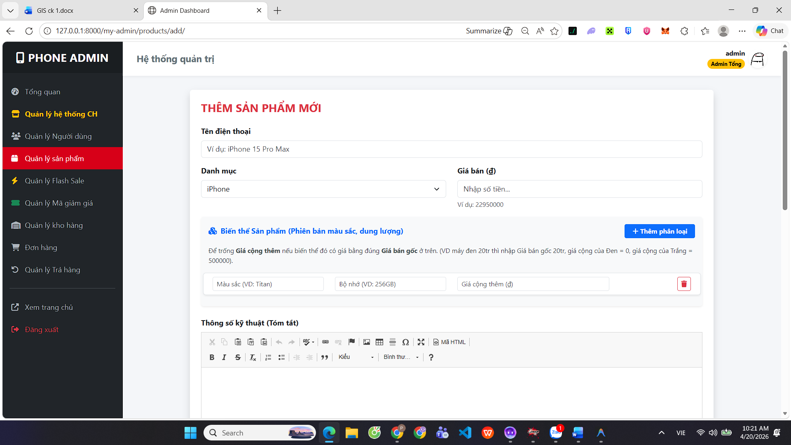Hình 4.20 Giao diện Quản lý sản phẩm(2)
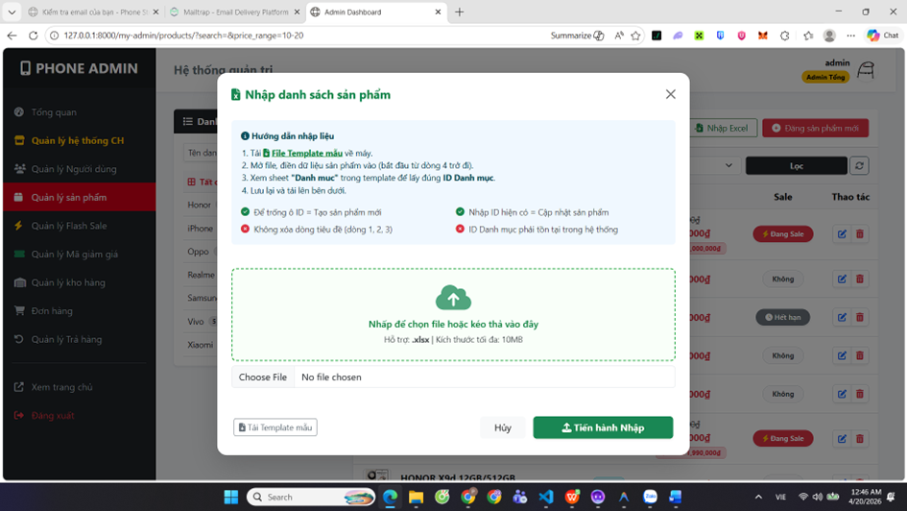
Hình 4.21 Giao diện Quản lý sản phẩm(3)

4.2.11 Giao diện Quản lý Flash Sale (Khuyến mãi giờ vàng)
Công cụ này cho phép quản trị viên thiết lập các chiến dịch giảm giá sốc trong khung giờ giới hạn, giúp kích cầu mua sắm và tạo điểm nhấn nổi bật trên trang chủ của hệ thống.
- Thành phần giao diện:
- Danh sách chiến dịch: Bảng quản lý tất cả các sản phẩm đang hoặc sắp tham gia Flash Sale với các thông tin: Tên sản phẩm, Giá khuyến mãi, Số lượng mở bán và Thời gian chạy.
- Bộ chỉ thị Trạng thái (Status Badge): Các nhãn màu giúp phân biệt nhanh sản phẩm đang "Đang chạy" (Active), "Sắp diễn ra" (Upcoming) hoặc "Đã kết thúc" (Expired).
- Biểu mẫu thiết lập (Flash Sale Form): Giao diện cho phép chọn sản phẩm từ danh mục, nhập mức giá ưu đãi đặc biệt và giới hạn số lượng bán ra trong chương trình.
- Bộ chọn thời gian (Time Picker): Công cụ lịch và đồng hồ để thiết lập chính xác thời điểm bắt đầu và kết thúc của từng sản phẩm khuyến mãi.
- Nút tác vụ tương tác: Tính năng "Thêm mới", "Chỉnh sửa" để điều chỉnh thông tin và "Xóa" để gỡ bỏ sản phẩm khỏi chương trình khuyến mãi.
- Chức năng chính:
- Lập lịch Khuyến mãi tự động: Hệ thống tự động kích hoạt hiển thị sản phẩm trên trang chủ khi đến giờ bắt đầu và ẩn đi khi hết thời gian mà không cần thao tác thủ công.
- Cấu hình Giá ưu đãi đặc thù: Cho phép thiết lập mức giá giảm sâu dành riêng cho Flash Sale, khác biệt hoàn toàn với giá bán thường hoặc giá khuyến mãi tiêu chuẩn.
- Quản lý Số lượng giới hạn: Kiểm soát chặt chẽ số lượng hàng bán ra trong khung giờ vàng; sản phẩm sẽ tự động dừng khuyến mãi khi số lượng được phân bổ đã bán hết.
- Đồng bộ hiển thị Landing Page: Tự động đẩy các sản phẩm đang trong Flash Sale lên khu vực nổi bật nhất của trang chủ với đồng hồ đếm ngược và thanh tiến trình bán hàng.
- Xử lý Logic kết thúc: Tự động khôi phục giá gốc của sản phẩm ngay khi chương trình kết thúc, đảm bảo tính nhất quán của dữ liệu bán hàng.

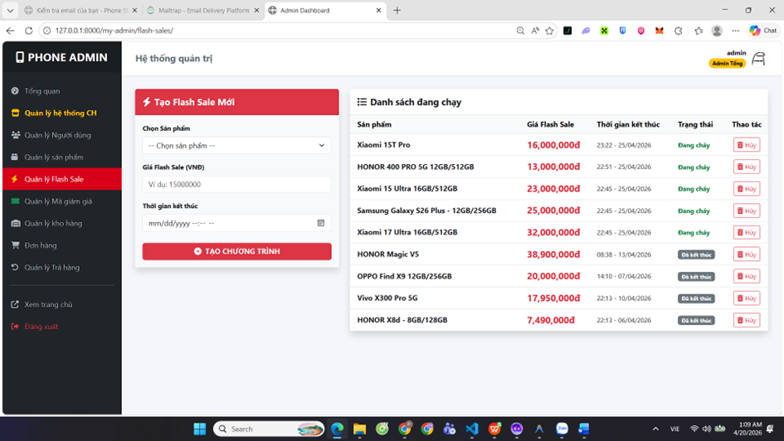
Hình 4.22 Giao diện quản lý flase sale
4.2.12 Giao diện quản lý mã giảm giá (Coupon Management)
Hệ thống quản lý Voucher giúp doanh nghiệp triển khai các chương trình ưu đãi linh hoạt, kiểm soát ngân sách khuyến mãi và tăng tỷ lệ chuyển đổi đơn hàng thông qua các mã giảm giá định danh.
- Thành phần giao diện:
- Bảng danh mục mã giảm giá: Hiển thị danh sách các mã đang lưu hành kèm theo mức giảm, loại giảm giá (theo số tiền hoặc %), và giới hạn sử dụng.
- Thanh trạng thái hiệu lực: Các nhãn hiển thị mã đang "Hiệu lực", "Hết hạn" hoặc "Hết lượt dùng" để quản trị viên dễ dàng theo dõi.
- Biểu mẫu tạo mã (Coupon Form): Giao diện thiết lập các thông số:
  - Mã code (có thể tự nhập hoặc sinh ngẫu nhiên).
  - Giá trị giảm (VND hoặc %).
  - Giá trị đơn hàng tối thiểu để áp dụng.
  - Giới hạn tổng lượt sử dụng của mã.
- Bộ chọn ngày tháng: Thiết lập ngày bắt đầu và ngày kết thúc chương trình khuyến mãi của từng mã.
- Chức năng chính:
- Cấu hình loại giảm giá đa dạng: Hỗ trợ cả hai hình thức: Giảm theo số tiền cố định (ví dụ: Giảm 50.000đ) hoặc Giảm theo phần trăm đơn hàng (ví dụ: Giảm 10%).
- Thiết lập Điều kiện áp dụng: Ràng buộc mã chỉ có hiệu lực khi đơn hàng đạt giá trị tối thiểu (ví dụ: Chỉ áp dụng cho đơn từ 2 triệu đồng).
- Kiểm soát Giới hạn sử dụng: Tự động vô hiệu hóa mã khi đã đạt tới tổng số lượt dùng được cấp phép, giúp doanh nghiệp quản lý tốt ngân sách khuyến mãi.
- Quản lý Thời hạn chương trình: Tự động kích hoạt và hết hạn mã theo đúng khung thời gian đã định sẵn trong hệ thống.
- Theo dõi hiệu quả sử dụng: Thống kê số lượng mã đã được khách hàng áp dụng thực tế trên các đơn hàng thành công.
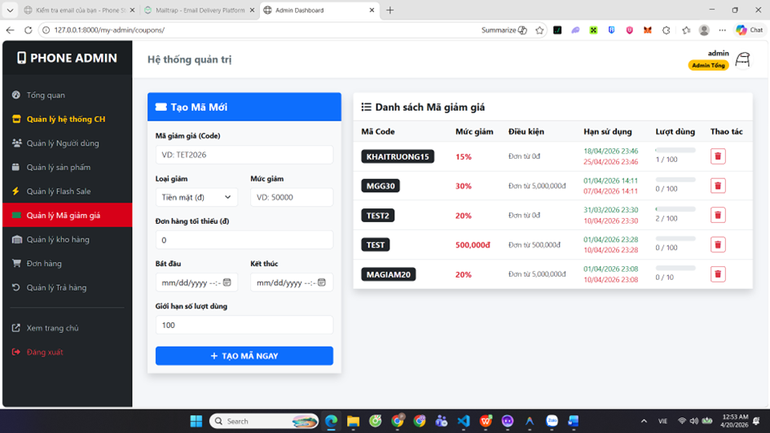
Hình 4.23 Giao diện quản lý mã giảm giá

4.2.13 Giao diện Quản lý Kho hàng (Stock Management)
Hệ thống quản lý kho được thiết kế để kiểm soát dòng luân chuyển hàng hóa thực tế trên toàn bộ hệ thống chi nhánh, đảm bảo dữ liệu tồn kho luôn chính xác và minh bạch thông qua nhật ký giao dịch.
- Thành phần giao diện:
- Bộ lọc chi nhánh và danh mục: Công cụ cho phép xem dữ liệu tồn kho tại một cửa hàng cụ thể hoặc trên toàn bộ hệ thống, giúp quản trị viên điều phối hàng hóa hiệu quả.
- Bảng thống kê tồn kho chi tiết: Danh sách hiển thị Mã SKU, Tên sản phẩm, Phiên bản, Tên chi nhánh lưu kho và Số lượng tồn thực tế.
- Hệ thống cảnh báo tồn kho thấp: Các sản phẩm có số lượng dưới định mức an toàn được đánh dấu màu đỏ hoặc biểu tượng cảnh báo để yêu cầu nhập hàng gấp.
- Bảng nhật ký giao dịch (Stock Transactions): Khu vực hiển thị toàn bộ lịch sử biến động kho, bao gồm: Sản phẩm, Số lượng thay đổi, Loại giao dịch (Nhập kho/Xuất kho/Bán hàng), Thời gian và Người thực hiện.
- Cửa sổ cập nhật kho: Công cụ cho phép điều chỉnh (Adjust) số lượng hàng tại chỗ cho từng chi nhánh.
- Chức năng chính:
- Quản lý tồn kho đa điểm: Theo dõi số lượng hàng hóa riêng biệt cho từng chi nhánh, hỗ trợ tính năng "Kiểm tra hàng tại cửa hàng gần bạn" trên bản đồ GIS phía người dùng.
- Ghi nhận nhật ký tự động: Mọi hành động làm thay đổi số lượng kho (như Khách đặt hàng thành công, Nhập hàng từ Excel, hoặc Điều chỉnh thủ công) đều được hệ thống tự động lưu lại vào bảng giao dịch để kiểm soát thất thoát.
- Nhập hàng hàng loạt (Bulk Import): Hỗ trợ cập nhật số lượng tồn kho cho hàng trăm sản phẩm cùng lúc thông qua tệp Excel, đồng thời tự động tính toán chênh lệch để phân loại giao dịch Nhập/Xuất.
- Kiểm kê và Điều chỉnh: Cung cấp tính năng ghi đè số lượng tồn kho sau khi kiểm kê thực tế tại cửa hàng để đồng bộ dữ liệu giữa phần mềm và kho thực.
- Cảnh báo thiếu hụt: Tự động gửi tín hiệu hoặc tổng hợp danh sách các mặt hàng sắp hết tại các chi nhánh để bộ phận thu mua có kế hoạch nhập hàng kịp thời.

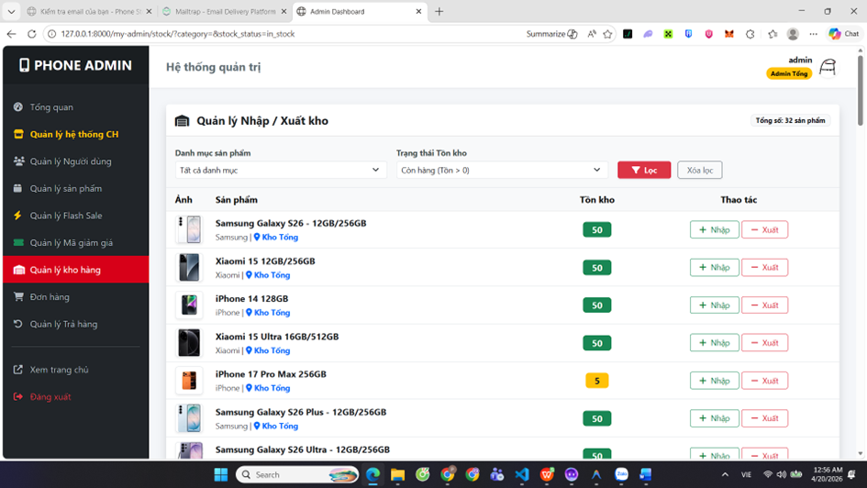Hình 4.24 Giao diện quản lý kho hàng(1)
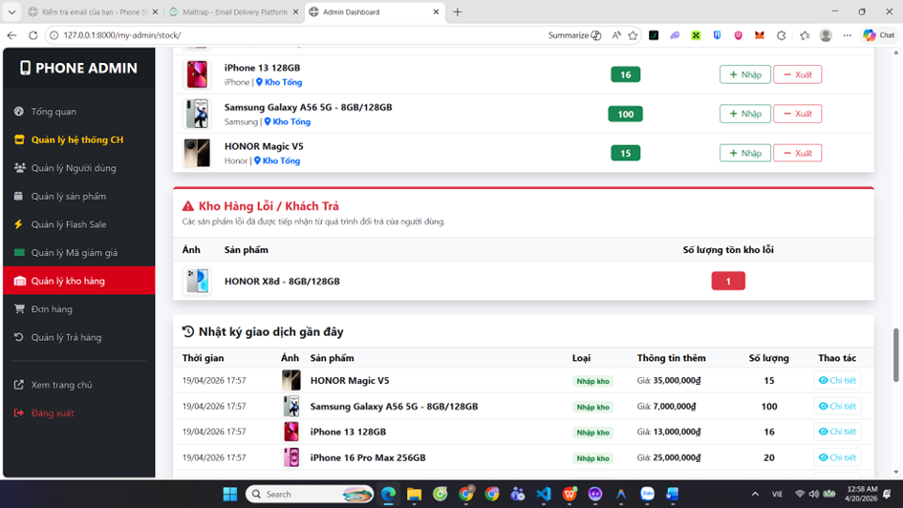
Hình 4.25 Giao diện quản lý kho hàng(2)

4.2.14 Giao diện Quản lý Đơn hàng (Order Management)
Hệ thống quản lý đơn hàng là trung tâm điều phối mọi giao dịch, giúp nhân viên vận hành theo soát quy trình từ lúc khách hàng đặt lệnh đến khi sản phẩm được giao tận tay hoặc được nhận tại chi nhánh.
- Thành phần giao diện:
- Danh sách đơn hàng tổng quát: Bảng dữ liệu tập trung hiển thị Mã đơn, Tên khách hàng, Tổng tiền, Phương thức thanh toán, Ngày đặt và Trạng thái xử lý.
- Bộ lọc trạng thái chuyên sâu: Các thẻ lọc nhanh cho phép phân loại đơn hàng theo các giai đoạn: Chờ xử lý, Đang đóng gói, Đang giao, Đã hoàn thành và Đã hủy.
- Hệ thống nhãn trạng thái (Status Badges): Sử dụng màu sắc trực quan để nhận diện nhanh: Vàng (Chờ xử lý), Xanh dương (Đang giao), Xanh lá (Hoàn thành) và Đỏ (Đã hủy).
- Trang chi tiết đơn hàng: Giao diện hiển thị đầy đủ thông tin người mua, địa chỉ giao hàng, danh sách các sản phẩm đã chọn (kèm lựa chọn màu sắc/bộ nhớ) và ghi chú từ khách hàng.
- Bảng tổng hợp tài chính: Chi tiết các khoản: Tạm tính, Phí vận chuyển, Giảm giá từ coupon và Tổng thanh toán cuối cùng.
- Bộ điều khiển trạng thái: Các nút bấm hoặc danh sách chọn (Dropdown) để nhân viên cập nhật tiến trình của đơn hàng một cách nhanh chóng.
- Chức năng chính:
- Quy trình xử lý đơn hàng (Order Workflow): Hỗ trợ chu trình chuyển đổi trạng thái từ lúc tiếp nhận đơn đến khi giao hàng thành công, đảm bảo dữ liệu được cập nhật log thời gian chính xác.
- In hóa đơn và Phiếu thu: Tích hợp tính năng xuất file in hóa đơn bán lẻ chuyên nghiệp ngay tại trang chi tiết để gửi kèm hàng hoặc giao cho khách tại quầy.
- Quản lý Hình thức giao nhận: Phân tách rõ ràng giữa các đơn hàng "Giao tận nơi" (cần vận chuyển) và "Nhận tại cửa hàng" (cần chuẩn bị hàng tại chi nhánh cụ thể).
- Xác nhận thanh toán: Cho phép quản trị viên cập nhật trạng thái đã thanh toán cho các đơn hàng chuyển khoản hoặc COD (Giao hàng thu tiền).
- Tự động cập nhật tồn kho: Hệ thống tự động khấu trừ số lượng sản phẩm trong kho khi đơn hàng được xác nhận hoặc chuyển sang trạng thái đang giao, đảm bảo không bị quá tải đơn (Oversell).
- Tra cứu và Đối soát: Hỗ trợ tìm kiếm theo Mã đơn hàng hoặc Số điện thoại để hỗ trợ khách hàng nhanh chóng khi có khiếu nại hoặc thắc mắc.
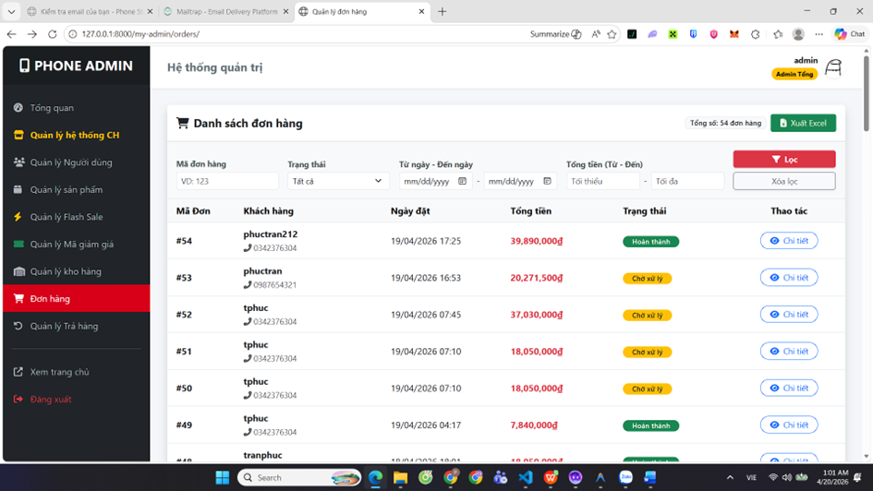
Hình 4.26 Giao diện quản lý đơn hàng(1)
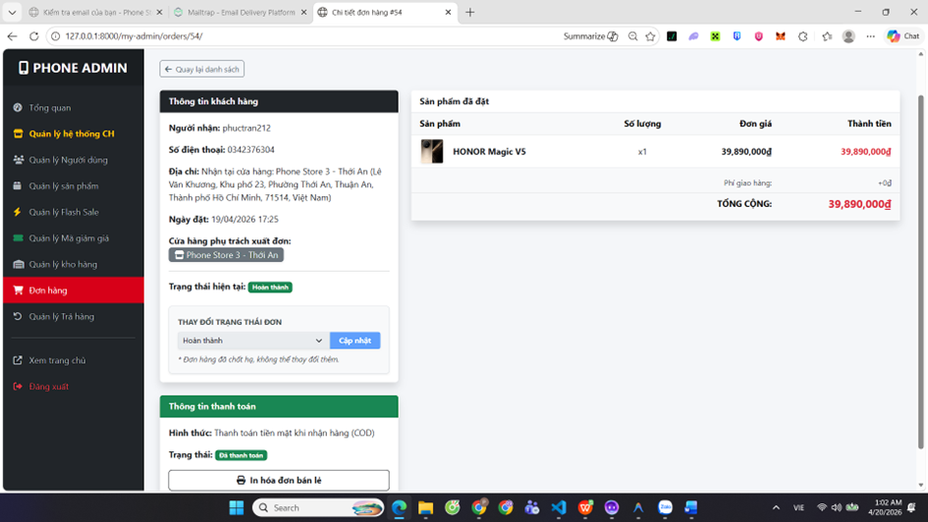
Hình 4.27 Giao diện quản lý đơn hàng(2)

4.2.15 Giao diện Quản lý Trả hàng (Return Management)
Hệ thống quản lý hậu mãi cho phép doanh nghiệp tiếp nhận, đánh giá và xử lý các yêu cầu đổi trả từ khách hàng một cách chuyên nghiệp, đảm bảo quyền lợi người tiêu dùng và sự minh bạch trong kiểm soát hàng lỗi.
- Thành phần giao diện:
- Bảng danh sách yêu cầu đổi trả: Liệt kê các mã yêu cầu (#YC), mã đơn hàng gốc, tên khách hàng và chi nhánh phụ trách xử lý việc nhận lại hàng vật lý.
- Hệ thống phân loại trạng thái: Nhãn màu đặc trưng cho từng giai đoạn: Chờ duyệt (vàng), Đã duyệt/Chờ nhận hàng (xanh dương), Hoàn thành (xanh lá) và Từ chối (đỏ).
- Khu vực Bằng chứng & Phản hồi: Hiển thị lý do chi tiết do khách hàng cung cấp kèm theo các hình ảnh minh chứng (Proof Image) để quản trị viên đánh giá tình trạng hư hỏng/lỗi.
- Danh hàng trả lại: Bảng liệt kê chi tiết các mã sản phẩm, số lượng và giá trị tiền mặt cần hoàn lại cho khách hàng.
- Bảng điều khiển tác vụ (Action Panel): Hệ thống nút bấm thông minh tự động thay đổi theo trạng thái yêu cầu (Phê duyệt/Từ chối cho đơn mới; Xác nhận đã nhận hàng cho đơn đang trả).

- Chức năng chính:
- Đánh giá Yêu cầu (Review Process): Quản trị viên kiểm tra lý do và hình ảnh bằng chứng trước khi quyết định ký duyệt hoặc từ chối yêu cầu trả hàng của người dùng.
- Xác nhận Hoàn tiền & Thu hồi điểm: Khi xác nhận "Đã nhận hàng", hệ thống tự động cập nhật số dư/điểm tích lũy cho khách hàng và thu hồi các ưu đãi cấp bậc (Member points) đã trao trước đó cho đơn hàng này.
- Quản lý Kho hàng lỗi (Defective Inventory): Khi một yêu cầu trả hàng hoàn thành, sản phẩm lỗi sẽ tự động được hệ thống ghi nhận vào phân loại "Kho lỗi" để tách biệt với hàng hóa kinh doanh thông thường.
- Liên kết Đơn hàng gốc: Truy xuất nhanh thông tin chi tiết của đơn hàng cũ để đối soát thời gian mua, chi nhánh đã bán và lịch sử thanh toán của khách hàng.
- Quy trình Đa bước (Multi-step Flow): Quản lý vòng đời sản phẩm từ khi khách gửi yêu cầu -> Khách gửi hàng về shop -> Shop nhận hàng & hoàn tiền, giúp quy trình hậu mãi trở nên chuyên nghiệp và rõ ràng.
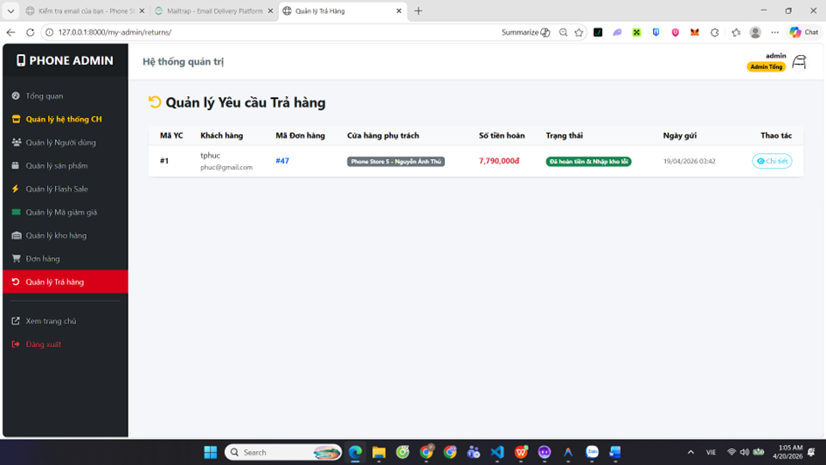Hình 4.28 Giao diện quản lý trả hàng(1)
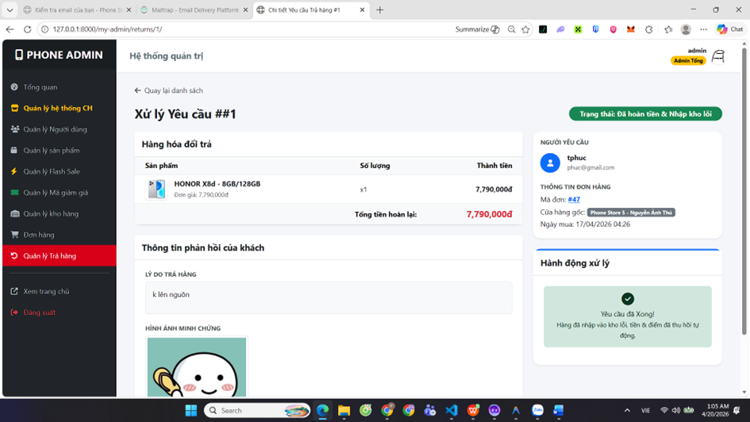Hình 4.29 Giao diện quản lý trả hàng(2)

KẾT LUẬN VÀ HƯỚNG PHÁT TRIỂN

Kết Luận
Qua quá trình nghiên cứu và thực hiện đề tài “Xây dựng website bán điện thoại tích hợp WebGIS”, hệ thống đã cơ bản đạt được các mục tiêu đề ra ban đầu. Cụ thể, đề tài đã xây dựng được một website bán hàng với các chức năng chính như hiển thị danh sách sản phẩm, xem chi tiết sản phẩm và quản lý thông tin dữ liệu. Đồng thời, hệ thống đã tích hợp thành công công nghệ hệ thống thông tin địa lý (GIS) thông qua bản đồ trực tuyến, cho phép hiển thị vị trí các cửa hàng và hỗ trợ người dùng tìm kiếm cửa hàng gần nhất dựa trên vị trí hiện tại.Việc kết hợp giữa thương mại điện tử và bản đồ số đã mang lại giá trị thực tiễn cao, giúp nâng cao trải nghiệm người dùng thông qua việc trực quan hóa dữ liệu không gian. Người dùng không chỉ tìm kiếm sản phẩm mà còn có thể dễ dàng xác định vị trí cửa hàng, từ đó đưa ra quyết định mua sắm phù hợp và thuận tiện hơn. Đây là một hướng phát triển phù hợp với xu thế ứng dụng công nghệ hiện nay.Bên cạnh những kết quả đạt được, đề tài vẫn còn một số hạn chế nhất định như chưa tích hợp chức năng thanh toán trực tuyến, chưa hỗ trợ chỉ đường trên bản đồ và dữ liệu hệ thống còn ở mức thử nghiệm. Những hạn chế này là cơ sở để tiếp tục nghiên cứu và phát triển trong tương lai.Thông qua đề tài, người thực hiện không chỉ củng cố được kiến thức về lập trình web với các công nghệ như Python, Django, HTML, CSS, JavaScript mà còn hiểu rõ hơn về việc ứng dụng GIS trong thực tế. Đây là nền tảng quan trọng để phát triển các hệ thống có tính ứng dụng cao trong lĩnh vực công nghệ thông tin.Tóm lại, đề tài đã đạt được những kết quả nhất định cả về mặt lý thuyết và thực tiễn, đồng thời mở ra nhiều hướng phát triển tiềm năng trong tương lai.

Hướng phát triển
Mặc dù hệ thống website bán điện thoại tích hợp WebGIS đã đáp ứng được các chức năng cơ bản, tuy nhiên trong tương lai vẫn có thể tiếp tục phát triển và hoàn thiện hơn.Trước hết, hệ thống có thể được nâng cấp bằng cách tích hợp chức năng chỉ đường trên bản đồ, giúp người dùng không chỉ xác định được vị trí cửa hàng mà còn có thể lựa chọn lộ trình di chuyển phù hợp. Đây là một tính năng quan trọng giúp nâng cao tính tiện ích và thực tế của hệ thống.Tiếp theo, việc bổ sung chức năng thanh toán trực tuyến là cần thiết để hoàn thiện một hệ thống thương mại điện tử. Khi đó, người dùng có thể thực hiện toàn bộ quá trình mua sắm từ tìm kiếm sản phẩm đến thanh toán ngay trên website, giúp tăng tính tiện lợi và chuyên nghiệp.Ngoài ra, hệ thống có thể được mở rộng bằng cách ứng dụng các kỹ thuật trí tuệ nhân tạo nhằm gợi ý sản phẩm phù hợp với nhu cầu người dùng dựa trên hành vi tìm kiếm và lịch sử mua hàng. Điều này không chỉ cải thiện trải nghiệm người dùng mà còn nâng cao hiệu quả kinh doanh.Bên cạnh đó, cần chú trọng tối ưu hiệu năng và bảo mật hệ thống để có thể phục vụ số lượng lớn người dùng trong môi trường thực tế. Việc mở rộng cơ sở dữ liệu, tối ưu truy vấn và tăng cường các cơ chế bảo mật sẽ giúp hệ thống hoạt động ổn định và an toàn hơn.Cuối cùng, giao diện người dùng có thể tiếp tục được cải tiến theo hướng thân thiện và hiện đại hơn, đồng thời tối ưu cho các thiết bị di động nhằm đáp ứng nhu cầu sử dụng ngày càng cao của người dùng.Tóm lại, với các hướng phát triển trên, hệ thống có thể được nâng cấp toàn diện cả về chức năng lẫn hiệu năng, hướng tới trở thành một nền tảng thương mại điện tử kết hợp bản đồ có tính ứng dụng cao trong thực tế.

TÀI LIỆU THAM KHẢO
[1] Mark Lutz, Learning Python, O’Reilly Media, 2013.
[2] Jon Duckett, HTML and CSS: Design and Build Websites, Wiley, 2011.
[3] Jon Duckett, JavaScript and JQuery: Interactive Front-End Web Development, Wiley, 2014. [4] Paul Longley, Michael Goodchild, David Maguire, David Rhind, Geographic Information Systems and Science, Wiley, 2015.
[5] Django Software Foundation, Django Documentation, 2024.
[6] PostgreSQL Global Development Group, PostgreSQL Documentation, 2024.
[7] PostGIS Project Steering Committee, PostGIS Documentation, 2024.
[8] OpenStreetMap Foundation, OpenStreetMap Documentation, 2024.
[9] Microsoft, Visual Studio Code Documentation, 2024.
[10] Leaflet Contributors, Leaflet Documentation, 2024.

